النظام الإحصائي الصناعي الدائم

دراسة تشمل عينة من المصانع

(سنة المرجع 2016)

المديرية العامة للصناعة
مصلحة المعلومات الصناعية
كانون الاول 2019

كلمة شكر
ان استمرارية العمل بالنظام الاحصائي الصناعي الدائم في وزارة الصناعة واصدار الدراسة الثالثة عن القطاع الصناعي يعكس مدى التزام وجدية الوزارة في توفير المعلومات الصناعية بشكل دوري. ان تنفيذ وتطوير وتحديث هذا النظام الاحصائي لم يكن لينجز دون التعاون المثمر والايجابي بين اعضاء فريق العمل المسؤول عن النظام الاحصائي. لذلك لابد من ان اتوجه بالشكر الى الزملاء في مصلحة المعلومات الصناعية والزملاء المشاركين في هذه الدراسة في مصلحة الدراسات الاقتصادية للجهد الكبير والمتواصل الذي تم بذله من أجل جمع المعلومات وادخالها وتنقيحها وتحليلها. كما اتوجه بالشكر الى الزملاء في مصلحة الشؤون التقنية والمصالح الاقليمية في محافظات البقاع والجنوب والشمال والنبطية للتعاون المثمر والبنّاء الذي انتج هذا النظام الاحصائي. ولا ننسى الصناعيين الذين تعاونوا بشكل ايجابي مع فريق العمل، فلهم الشكر للوقت والجهد والثقة التي منحونا اياها.
ولا بد لي في النهاية من توجيه الشكر العميق لمعالي وزير الصناعة د.حسين الحاج حسن لرعاية هذا المشروع، كما لسعادة مدير عام وزارة الصناعة الاستاذ داني جدعون لدعمه المطلق لتنفيذ هذا النظام الاحصائي ولوضعه موضوع تطوير المعلومات الصناعية بند رئيسي في رؤية وزارة الصناعة التكاملية للقطاع الصناعي في لبنان "لبنان الصناعة 2025".
أسماء المشاركين بالدراسة
فريق العمل في الادارة المركزية |  |  |  | فريق العمل في المصالح الاقليمية
د. ربيع بدران | السيدة ساميه عيسى |  |  | د. محمد خالد (الشمال)
السيدة جيهان كيوان | السيدة كريستل حنا |  |  | م. حسن نصر الدين (الجنوب)
الآنسة سابين قاسم | السيدة مريم خميس |  |  | السيدة زينة بركات (الجنوب)
السيدة سارة مازح | السيدة سوزان مبارك |  |  | م. محمد قانصون (النبطية)
السيدة باسمة شكرون | السيد شربل جريس
السيدة سارة شخاشيرو | السيد فارس جدعون
السيدة أماني بلّوط | السيد ايلي فرعون
رئيس مصلحة المعلومات الصناعية بالانابة

د.ربيع بدران
ملخص
تشمل هذه الدراسة التي تم تنفيذها خلال الفترة الممتدة من 15/8/2017 إلى 1/7/2018 عينة من 1500 مصنعاً من جميع النشاطات الصناعية، 656 منها تقوم بالتصدير. تم إنتقاء هذه المصانع بشكل عشوائي من مجموع المصانع التي حصلت على شهادة صناعية من وزارة الصناعة وقد تم جمع المعلومات عن العام 2016. مع الاشارة الى انه ولغاية نهاية العام 2016 بلغ عدد المصانع المرخصة لدى وزارة الصناعة 4438 مصنعاً يضاف عليها تلك المرخصة خارج وزارة الصناعة والتي بلغ عددها 192 مصنعاً وتلك الغير مرخصة وحصلت على شهادة صناعية نظراً لأن ملف ترخيصها قيد الدرس والتي بلغ عددها 706 مصانع، ليكون عدد المصانع الاجمالي لغاية نهاية العام 2016، 5336 مصنعاً.
بلغ الناتج الصناعي 5,682,922,966 دولار أميركي (د.أ.) بمعدل 3,788,615 د.أ. للمصنع الواحد. كما بلغ المجموع العام للنفقات (اجور العاملين الدائمين واجور العاملين غير الدائمين وشراء المواد الأولية وشراء سلع بهدف التجارة والنفقات على المحروقات والنفقات على الكهرباء ونفقات على مصادر الطاقة الأخرى والنفقات والتكاليف المختلفة وأجور أصحاب العمل والشركاء) 4,920,105,462 د.أ.
وبلغ مجموع النفقات على المواد الأولية 2,957,222,248 د.أ. بمعدل 1,971,481 د.أ. للمصنع الواحد، ومجموع النفقات على المحروقات (غير المستعملة لإنتاج الكهرباء) 115,826,082 د.أ. بمعدل 77,217 د.أ. للمصنع الواحد. كما بلغ مجموع النفقات على الكهرباء 111,515,905 د.أ. بمعدل 74,344 د.أ. للمصنع الواحد. وبلغت كلفة مصادر الطاقة الاخرى 20,681,057 د.أ.
اضافة الى ذلك بلغ مجموع النفقات والتكاليف المختلفة (مياه، صيانة، فوائد مصرفية، تأمين، رسوم بلدية...) 870,509,294 د.أ. بمعدل 580,340 د.أ. للمصنع الواحد.
من جهة اخرى، بلغ عدد العاملين الدائمين في هذه العينة من المصانع 44,105 عمال، 79.9% هم من اللبنانيين. كما بلغ معدل عدد العاملين الدائمين في المصنع الواحد 29 عاملاً. أما مجموع الأجور المدفوعة لجميع العاملين الدائمين فقد بلغ 588,243,183 د.أ. بمعدل 13,337 د.أ. كأجر سنوي للعامل الواحد.
وبلغ عدد العاملين غير الدائمين (على اساس دوام كامل) في هذه العينة من المصانع 6,757 عاملاً. كما بلغ معدل عدد العاملين غير الدائمين في المصنع الواحد 5 عمال. أما مجموع الأجور المدفوعة لجميع العاملين غير الدائمين فقد بلغ 41,302,389 د.أ. بمعدل 6,113 د.أ. كأجر سنوي للعامل الواحد. كما بلغ عدد اصحاب العمل 4,841.
أما اهم المشاكل التي واجهها الصناعيون فهي مرتبطة بـ:
- انقطاع التيار الكهربائي
- غلاء اسعار المحروقات والطاقة
- منافسة السلع المستوردة

الفهرس
I- المقدمة 4
II- مشروع النظام الاحصائي الصناعي الدائم 5
1. الدراسات التي شملت القطاع الصناعي 5
2. ماهية المشروع 5
3. اهداف المشروع 6
4. تنفيذ المشروع وكلفته 6
5. نتائج الدراسة (سنة المرجع 2016) 7
1.5. النشاطات الصناعية الرئيسية 7
2.5. اليد العاملة 8
3.5. الأجور 9
4.5. النفقات على المواد الاولية 10
5.5. النفقات على السلع المشتراة بهدف التجارة 11
6.5. النفقات على المحروقات 11
7.5. النفقات على الكهرباء 12
8.5. النفقات المختلفة 13
9.5. الناتج الصناعي الإجمالي (مخرجات القطاع الصناعي) 14
10.5. اهم المشاكل التي صرح بها الصناعييون 15
6. الدراسة بالعينة (سنة المرجع 2017) 15
7. اتخاذ القرارات اعتماداً على المعلومات الصناعية 15
III- الخاتمة 18
ملحق رقم 1: الجداول الاحصائية 19
ملحق رقم 2: الرسومات البيانية 38
ملحق رقم 3: توصيف النشاطات الصناعية 45

المقدمة
ان اهمية الاحصاءات بشكل عام والاحصاءات الصناعية بشكل خاص تكمن في البناء عليها لاتخاذ القرارات ووضع الخطط وليس لاصدار تقارير ودراسات تقليدية توضع في الادراج. فالخطط الاستراتيجية والعملية لا بد ان ترتكز على اسس واقعية مبنية على ارقام ووقائع كما لا يمكن تقييمها ودراسة مدى تحقيق اهدافها وتصويبها وتعديل مسارها عند الضرورة دون الاعتماد على مؤشرات احصائية. من هنا، يمثل النظام الاحصائي الصناعي الدائم نقلة نوعية على صعيد انتاج الاحصاءات الصناعية. فبالإضافة الى التقارير الشهرية والفصلية التي تصدرها مصلحة المعلومات الصناعية في وزارة الصناعة، كتقارير الصادرات الصناعية واستيرادات الآلات والمعدات الصناعية التي ترتكز على مصادر خارجية كمديرية الجمارك اللبنانية وتقارير التراخيص الصناعية القائمة على مصادر داخلية كقواعد المعلومات الخاصة بها، وضعت الوزارة "النظام الاحصائي الصناعي الدائم" الذي يسمح من جهة بتيويم المعلومات الصناعية الخاصة بالمصانع بشكل سنوي ويسمح من جهة اخرى بإصدار اهم المؤشرات الاقتصادية، وبالتالي التعرف على تطور القطاع الصناعي وتقييم السياسات الصناعية المتبعة ليُصار لاحقاً الى اتخاذ الاجراءات المناسبة من اجل تأمين اسباب نمو هذا القطاع.

يعتمد النظام الاحصائي الصناعي الدائم على جمع معلومات عن عينة من المصانع تشمل جميع النشاطات الصناعية. وقد بلغ عدد المصانع التي شملتهم العينة خلال السنة الثالثة من تنفيذه 1,500 مصنعاً (سنة المرجع 2016) سيتم عرض النتائج الاحصائية الخاصة بها. وتجدر الاشارة الى ان انخفاض حجم العينة من 1,975 مصنعاً (سنة المرجع 2015) الى 1,500 مصنعاً (سنة المرجع 2016) يعود بشكل رئيسي الى تقليص الفترة التي جمعت فيها المعلومات من 12 شهراً (سنة المرجع 2015) لدراسة العام 2015 الى 10 اشهر ونصف الشهر (سنة المرجع 2016) لدراسة العام 2016، ذلك انه تم اتخاذ قرار بجمع المعلومات عن سنة المرجع 2017 ابتداءً من 1/7/2018 بعد تعديل الاستمارة الاحصائية بحيث يمكن احتساب عدد من المؤشرات الاقتصادية التي لا يمكن احتسابها بناءً على الاستمارة الحالية (القيمة المضافة والاستهلاك الوسيط).

تجدر الاشارة الى ان فريق العمل الذي يتولى هذه المهام يتألف حصراً من موظفين في وزارة الصناعة اللبنانية وبالتالي فإن كلفة المشروع هي صفر ليرة لبنانية.

مشروع النظام الاحصائي الصناعي الدائم

الدراسات التي شملت القطاع الصناعي
في سبيل تطوير نظم المعلومات الصناعية ووضع الخطط المبنية على وقائع وارقام، قامت وزارة الصناعة بمسح للمصانع في العام 1995 ودراسة بالعينة في العام 1998 ودراسة خلال عامي 2009 -2010 (سنة المرجع 2007) شملت المصانع التي توظف اكثر من اربعة عمال. تم تنفيذ هذه الدراسات بصورة متقطعة وكان لابد من التفكير بإنشاء نظام احصائي يُمكِّن الوزارة من تيويم المعلومات الصناعية بطريقة دورية وبكلفة مقبولة. من هنا كانت ولادة مشروع النظام الاحصائي الصناعي الدائم الذي تم البدء بتطبيقه اعتباراً من شهر آذار من العام 2015. فيما يلي سنورد تفاصيل عن هذا المشروع الذي انتج خلال العام 2015 الدراسة الاولى التي شملت 1389 مصنعاً (سنة المرجع 2013) وانتج خلال العام 2018 الدراسة الثانية حيث شملت 1975 مصنعاً (سنة المرجع 2015) والدراسة الحالية التي شملت 1500 مصنعاً (سنة المرجع 2016) .

ماهية المشروع
يتقدم الصناعيون اللبنانيون سنوياً بطلب للحصول على الشهادة الصناعية التي تعتبر مستنداً اساسياً يسمح لهم:
- بالتصدير الى الخارج.
- بالحصول على تعرفة مخفّضة للكهرباء.
- تسجيل آلياتهم الخاصة لنقل البضائع المصنعة (دون الحاجة للوحات عمومية).
بهدف الحصول على معلومات بصورة دورية عن القطاع الصناعي اللبناني، تم وضع استمارة احصائية تتضمن: معلومات عن النشاط الصناعي، عدد العاملين الدائمين وغير الدائمين واصحاب العمل، النفقات على الاجور والطاقة الكهربائية والمواد الأوليّة والسلع المشتراة بهدف التجارة والمحروقات، بالاضافة الى القيمة الاجمالية للمنتجات المباعة ومبيعات السلع المشتراة بهدف التجارة، معلومات عن المخزون والكميات المنتجة والحاجة الى عمال ودراسات جدوى، استعداد المصنع لاستقبال متدربين جامعيين وخريجي معاهد تقنية، المشاكل التي تواجه الصناعيين عند التصدير. وقد صدر قرار وزير الصناعة رقم 3/1 تاريخ 13/1/2015 الذي يعتبر الاستمارة الاحصائية الخاصة بالنظام الاحصائي الصناعي الدائم جزءاً لا يتجزأ من طلب الحصول على الشهادة الصناعية.

اهداف المشروع
يمكن تلخيص الاهداف الرئيسية للمشروع بالتالي:
- توفير معطيات عن الواقع الصناعي في لبنان وما يوفره من مساهمة في الناتج المحلي وما يؤمنه من فرص عمل.
- جمع المعلومات حول الصعوبات والمشاكل التي يعاني منها القطاع الصناعي والمساهمة في توضيح الواقع الاقتصادي لمؤسسات الإنتاج الصناعية.
- إصدار مؤشرات اقتصادية تعكس الواقع الصناعي وتساعد في توضيح مساهمة هذا القطاع في الاقتصاد الوطني اللبناني.
- تأمين المعلومات عن المصانع العاملة في لبنان لارشاد المستوردين من لبنان إلى عناوين المصانع وتسهيل تصدير المنتجات الصناعية اللبنانية.
تجدر الاشارة الى أن المعـلومـات التي تم جمعها هـي لأجــل إصـدار نتــائـج وجـداول إحصـائيـة كاملة عن واقــع الصناعـة في لبنان. أما المعـلومـات الفـردية فـتبقـى سـرية وذلك عملاً بأحكام المرســوم الاشـتراعـي رقـم 155 تـاريـخ 24/3/1942 والذي ينـص في مـادته الثالثة على أن هذه المعلومات "تعتبر سـرية فلا تستعمل إلا لتحضير جداول الإحصاء ولا يمكن لأي شخص أو لأية دائرة من دوائر الحكومة أو غيرها الاطلاع عليها".

تنفيذ المشروع وكلفته
عند التقدم بطلب للحصول على شهادة صناعية يزوَّد صاحب العلاقة المنتدب من قبل المصنع باستمارة احصائية (يمكن الحصول عليها من الموقع الالكتروني الخاص بوزارة الصناعة www.industry.gov.lb) ليتم ملؤها واعادتها عند استلام الشهادة الصناعية. بعد الانتهاء من الاجراءات الروتينية لإنجاز الشهادة الصناعية وتسليمها لصاحب العلاقة، تتم مراجعة الاستمارة الاحصائية والتدقيق بالارقام المذكورة من قبل فريق عمل يتألف من احصائيين وباحثين اقتصاديين. يتولى مدقق مركزي مراجعة الاستمارات ليتم بعدها ادخالها الى قاعدة معلومات تم اعدادها من قبل دائرة المركز الآلي في مصلحة المعلومات الصناعية خصيصاً لهذه الغاية. بعد عملية ادخال المعلومات يقوم فريق من الاخصائيين في الاحصاء بالتأكد من عدم وجود اية اخطاء او تناقضات او معلومات غير منطقية في عملية الادخال.

ومن ابرز الصعوبات التي تم تسجيلها:
- عدم ادراك الصناعيين لأهمية تزويد وزارة الصناعة بالمعلومات المطلوبة وبالتالي عدم التجاوب في بعض الاحيان مع فريق عمل الوزارة الا بعد القيام بالتدخل المناسب وخاصة لناحية المعلومات عن الكميات المنتجة.
- عدم توفر المعلومات المطلوبة في بعض الاحيان عند عدد من الصناعيين.
- عدم ملء جميع المعلومات المطلوبة وعدم حضور صاحب العلاقة او موظفين من المصنع الى الوزارة بل توكيلهم اشخاصاً لا يستطيعون الاجابة عن اي سؤال من الاستمارة واضطرار فريق العمل للاتصال مرات عدة بالمصنع رغم امكانية الحصول على الاستمارة عن الموقع الالكتروني الخاص بوزارة الصناعة ووجود ارقام هواتف يمكن للصناعيين الاتصال بها للاستفسار عن المعلومات المطلوبة مما يسمح لهم بتعبئتها مسبقاً.
تجدر الاشارة الى انه بالرغم من الصعوبات التي واجهت فريق العمل لا بد من التنويه بأن تعاون الصناعيين كان افضل من السنوات السابقة. ونعوّل بالتالي على ارتفاع نسبة التجاوب سنة بعد سنة، لاسيما أن الصناعيين يتأكدون من التزامنا بسرية المعلومات حيث يجب بما لا ينعكس سلباً عليهم اضافة الى استفادة العديد منهم من المعلومات الخاصة بهم لزيادة اطلاعهم على مجالات التوفير والتطوير في مصانعهم وعملياتهم المالية ولاسيما اصحاب المصانع الصغيرة.

نتائج الدراسة (سنة المرجع 2016)
في ما يلي سنعرض ابرز نتائج الدراسة العائدة للعام 2016 والتي شملت كما ذكرنا سابقاً عينة من 1,500 مصنعاً مع الاشارة الى ان معدل اعمار هذه المصانع 19.5 سنوات، 23.7% منها تم تأسيسها بين العامين 2010-2016 و1429 منها يعمل بشكل دائم و71 يعملون بشكل موسمي كمعاصر الزيتون ومجابل الزفت. (رسم بياني رقم 1)

النشاطات الصناعية الرئيسية
من ابرز النشاطات الصناعية الرئيسية التي شملتها العينة: 384 مصنعاً للمنتجات الغذائية والمشروبات، 215 مصنعاً لمنتجات المعادن اللافلزية الاخرى، 174 مصنعاً لمنتجات المعادن المشكلة (باستثناء الماكينات والمعدات)، 155 مصنعاً للاثاث والمنتجات غير المصنفة في موضع آخر و140 مصنعاً للمواد والمنتجات الكيميائية.
بلغ عدد المصانع التي تُصدِّر الى الخارج 656 مصنعاً اي ما نسبته 43.7% من المصانع التي شملتها العينة. احتل قطاع صناعة المنتجات الغذائية والمشروبات المرتبة الاولى لجهة عدد المصانع المـُصدِّرة حيث قام 166 مصنعاً بالتصدير من اصل 384 مصنعاً شملتهم العينة يليه قطاع صنع المواد والمنتجات الكيميائية بـ80 مصنعاً مُصدِّراً من اصل 140 مصنعاً. (جدول رقم 1 ورسم بياني رقم 2)

اليد العاملة
بلغ مجموع اليد العاملة في هذه العينة 55,703 عمال (دائمون وغير دائمين واصحاب عمل) كما بلغ معدل اليد العاملة في المصنع الواحد 37 عاملاً. (جدول رقم 2 و14)

العمال الدائمون
بلغ عدد العمال الدائمين 44,105 عمال، تمثل اليد العاملة اللبنانية حوالي 79.9% من هذا المجموع وتمثل النساء 17% منه اي ان عدد العمال الذكور يساوي 4.9 اضعاف عدد العمال الاناث.
تستحوذ المصانع الكبيرة التي يبلغ عدد عمالها اكثر من 49 عاملاً على 67 % من مجموع النساء العاملات بشكل دائم في المصانع التي شملتها العينة.
16.5% من المصانع التي شملتها العينة توظف اكثر من 49 عاملاً، بينما تمثل المصانع التي توظف اكثر من 99 عاملاً 7.6% من مجموع المصانع المستهدفة بالدراسة.
استحوذ قطاع المنتجات الغذائية والمشروبات على النسبة الاكبر من العمالة اللبنانية والاجنبية الدائمة حيث بلغت هذه النسبة 31.7% من مجموع العمالة اللبنانية و27.7% من مجموع العمالة الاجنبية.
احتل قطاع صناعة الورق ومنتجات الورق المرتبة الاولى لجهة معدل عدد العمال الدائمين في المصنع الواحد حيث بلغ 88 عاملاً يليه قطاع صناعة الآلات والاجهزة الكهربائية (غير المصنفة في موضع آخر) بـ 78 عاملاً ومن ثم قطاع صناعة المنتجات الغذائية والمشروبات بـ 36 عاملاً يليه قطاع اعادة التدوير بـ 32 عاملاً مما يؤشر الى ان حجم هذه المؤسسات كبير. (جدول رقم 3 و15 ورسم بياني رقم 3)

العمال غير الدائمين
بلغ عدد العمال غير الدائمين (على اساس دوام كامل) 6,757 عاملاً، تمثل النساء حوالي 15.9% من هذا المجموع اي ان عدد العمال الذكور يساوي 5.3 اضعاف عدد العمال الاناث.
تستحوذ المصانع الكبيرة التي يبلغ عدد عمالها اكثر من 99 عاملاً على 75.3% من مجموع النساء العاملات بشكل غير دائم في المصانع التي شملتها العينة.
استحوذ قطاع المنتجات الغذائية والمشروبات على النسبة الاكبر من العمالة غير الدائمة حيث بلغت هذه النسبة 53.1% من مجموع هذه العمالة.
احتل قطاع صناعة الآلات والاجهزة الكهربائية (غير المصنفة في موضع آخر) المرتبة الاولى لجهة معدل عدد العمال غير الدائمين في المصنع الواحد حيث بلغ 15 عاملاً يليه قطاع صناعة المنتجات الغذائية والمشروبات بـ 9 عمال ومن ثم قطاع صناعة الخشب والمنتجات والفلين، باستثناء الاثاث بـ7 عمال. (جدول رقم 4 و16 ورسم بياني رقم 4)

اصحاب العمل
بلغ عدد اصحاب العمل والشركاء في هذه العينة من المصانع 4,841 بمعدل 3 اصحاب عمل/شركاء لكل مصنع.

الأجور

اجور العمال الدائمين
بلغ مجموع اجور العمال الدائمين الذين شملتهم الدراسة 588,243,183 د.أ. اي ما نسبته 10.4% من الناتج الصناعي و12% من مجموع النفقات، كما بلغ معدل الأجر السنوي للعامل الواحد 13,337 د.أ.
احتل قطاع صناعة المنتجات الغذائية والمشروبات المرتبة الاولى من حيث مجموع قيمة اجور العمال الدائمين حيث بلغ 173,298,609 د.أ. ويليه قطاع صناعة المعادن اللافلزية الاخرى في المرتبة الثانية حيث بلغت هذه القيمة 72,885,174 د.أ. ومن ثم قطاع صناعة المواد والمنتجات الكيميائية بما قيمته 67,298,607 د.أ.
احتل قطاع صناعة الآلات والاجهزة الكهربائية (غير المصنفة في موضع آخر) المرتبة الاولى من حيث معدل الاجر السنوي للعامل الدائم بما قيمته 17,200 د.أ. يليه قطاع صناعة منتجات المعادن اللافلزية الاخرى بما قيمته 16,614 د.أ. ومن ثم قطاع صناعة الورق ومنتجات الورق بما قيمته 16,034 د.أ.
تجدر الاشارة هنا الى ان معدل الاجر السنوي للعامل الدائم الواحد يرتفع ارتفاعاً تصاعدياً مع حجم المؤسسة من حيث عدد العمال. بلغ هذا المعدل 8,766 د.أ. للمصانع التي توظف اقل من 11 عاملاً مقابل 16,408 د.أ. للمصانع التي توظف اكثر من 99 عاملاً. (جدول رقم 5 و17 ورسم بياني رقم 5)

اجور العمال غير الدائمين
بلغ مجموع اجور العمال غير الدائمين الذين شملتهم الدراسة 41,302,389 د.أ. اي ما نسبته 0.7% من الناتج الصناعي و0.8% من مجموع النفقات، كما بلغ معدل الأجر السنوي للعامل غير الدائم الواحد 6,113 د.أ.
احتل قطاع صناعة المنتجات الغذائية والمشروبات المرتبة الاولى من حيث مجموع قيمة اجور العمال غير الدائمين حيث بلغ 18,810,010 د.أ. ويليه قطاع صناعة الآلات والاجهزة الكهربائية (غير المصنفة في موضع آخر) حيث بلغت هذه القيمة 4,553,709 د.أ. ومن ثم قطاع صناعة منتجات المعادن اللافلزية الاخرى بما قيمته 3,601,699 د.أ.
احتل قطاع صناعة الملابس، تهيئة وصبغ الفراء المرتبة الاولى من حيث معدل الاجر السنوي للعامل غير الدائم الواحد بما قيمته 12,994 د.أ. يليه قطاع صناعة الفلزات القاعدية بما قيمته 11,173 د.أ. ومن ثم قطاع صناعة الآلات والاجهزة الكهربائية (غير المصنفة في موضع آخر) بما قيمته 10,541 د.أ.
تجدر الاشارة هنا الى ان معدل الاجر السنوي للعامل غير الدائم الواحد لا يتغير بشكل تصاعدي مع حجم المؤسسة من حيث عدد العمال. بلغ هذا المعدل 9,798 د.أ. للمصانع التي توظف اقل من 6 عمال مقابل 5,847 د.أ. للمصانع التي توظف اكثر من 99 عاملاً. (جدول رقم 6 و18 ورسم بياني رقم 6)

النفقات على المواد الاولية
بلغ مجموع قيمة النفقات على المواد الاولية 2,957,222,248 د.أ. اي ما نسبته 60.1% من مجموع النفقات لهذه العينة من المصانع كما بلغ معدل النفقات على المواد الاولية للمصنع الواحد 1,971,481 د.أ.
واحتل قطاع صناعة المنتجات الغذائية والمشروبات المرتبة الاولى اذ بلغت قيمتها 1,265,506,791 د.أ. يليه قطاع صناعة المواد والمنتجات الكيميائية بقيمة 296,218,916 د.أ. ومن ثم قطاع صناعة الآلات والاجهزة الكهربائية (غير المصنفة في موضع آخر) بما قيمته 225,578,176 د.أ.
بالنسبة لمعدل النفقات على المواد الاولية للمصنع الواحد فقد احتل قطاع صناعة الآلات والاجهزة الكهربائية (غير المصنفة في موضع آخر) المرتبة الاولى بقيمة 8,056,363 د.أ. يليه قطاع صناعة الفلزات القاعدية بقيمة 6,334,218 د.أ. ومن ثم قطاع صناعة الورق ومنتجات الورق بقيمة 4,759,235 د.أ.
ويلاحظ ان معدل النفقات على المواد الاولية للمصنع الواحد يرتفع ارتفاعاً تصاعدياً مع حجم المؤسسة من حيث عدد العمال. بلغ هذا المعدل 113,854 د.أ. للمصانع التي توظف اقل من 6 عمال مقابل 14,356,096 د.أ. للمصانع التي توظف اكثر من 99 عاملاً. (جدول رقم 7 و19 ورسم بياني رقم 7)

النفقات على السلع المشتراة بهدف التجارة
بلغت نسبة المصانع التي تمارس تجارة سلع غير تلك المصنعة لديها 18.7% كما بلغت قيمة المشتريات لهذه السلع 153,643,933 د.أ. اي ما نسبته 3.1% من مجموع النفقات لهذه العينة من المصانع كما بلغ معدل قيمة المشتريات للسلع بهدف التجارة للمصنع الواحد ما قيمته 548,728 د.أ.
بالنسبة لمعدل النفقات على السلع المشتراة بهدف التجارة للمصنع الواحد فقد احتل قطاع صناعة الورق ومنتجات الورق المرتبة الاولى بقيمة 1,771,455 د.أ. يليه قطاع صناعة الآلات والاجهزة الكهربائية (غير المصنفة في موضع آخر) بقيمة 1,224,554 د.أ. ومن ثم قطاع صناعة صنع الخشب والمنتجات والفلين (باستثناء الاثاث، صنع الاصناف المنتجة من القش ومواد الضفر) بقيمة 836,213 د.أ.
ويلاحظ ان معدل النفقات على هذه المشتريات يرتفع ارتفاعاً تصاعدياً مع حجم المؤسسة من حيث عدد العمال. بلغ هذا المعدل 62,332 د.أ. للمصانع التي توظف اقل من 6 عمال مقابل 1,633,436 د.أ. للمصانع التي توظف اكثر من 99 عاملاً. (جدول رقم 8 و20 ورسم بياني رقم 8)

النفقات على المحروقات
بلغت قيمة النفقات على المحروقات (تشمل تلك المدفوعة على المازوت لانتاج الطاقة الكهربائية) 171,589,800 د.أ. اي ما نسبته 3.5% من مجموع النفقات لهذه العينة من المصانع كما بلغ معدل النفقات على المحروقات للمصنع الواحد ما قيمته 114,393 د.أ.
احتل قطاع صناعة المنتجات المعادن اللافلزية الاخرى المرتبة الاولى اذ بلغت قيمتها 55,744,917 د.أ. يليه قطاع صناعة المنتجات الغذائية والمشروبات بقيمة 53,790,792 د.أ. ومن ثم قطاع صناعة المنتجات الكيميائية بقيمة 16,895,035 د.أ.
اما بالنسبة لمعدل النفقات على المحروقات للمصنع الواحد فقد احتل قطاع صناعة الورق ومنتجات الورق المرتبة الاولى بقيمة 313,572 د.أ. يليه قطاع صناعة المنتجات المعادن اللافلزية الاخرى بقيمة 259,279 د.أ. ومن ثم قطاع صناعة الفلزات القاعدية بقيمة 202,498 د.أ.
تجدر الاشارة هنا الى ان معدل النفقات على المحروقات للمصنع الواحد يرتفع ارتفاعاً تصاعدياً مع حجم المؤسسة من حيث عدد العمال. بلغ هذا المعدل 6,187 د.أ. للمصانع التي توظف اقل من 6 عمال مقابل 929,027 د.أ. للمصانع التي توظف اكثر من 99 عاملاً. (جدول رقم 9 و21 ورسم بياني رقم 9)

النفقات على الكهرباء
بلغ مجموع قيمة النفقات على الكهرباء 111,515,905 د.أ. اي ما نسبته 2.3% من مجموع النفقات لهذه العينة من المصانع كما بلغ معدل النفقات على الكهرباء للمصنع الواحد ما قيمته 74,344 د.أ. مع الاشارة الى ان نسبة النفقات على الكهرباء دون احتساب تلك المدفوعة على المازوت لانتاج الطاقة الكهربائية بلغ 1.19% من مجموع النفقات لهذه العينة من المصانع.
احتل قطاع صناعة المنتجات الغذائية والمشروبات المرتبة الاولى اذ بلغت قيمتها 36,003,915 د.أ. يليه قطاع صناعة منتجات المعادن اللافلزية الاخرى بقيمة 27,189,068 د.أ. ومن ثم قطاع صناعة المنتجات الكيميائية بقيمة 10,358,306 د.أ.
اما بالنسبة لمعدل النفقات على الكهرباء للمصنع الواحد فقد احتل قطاع صناعة الورق ومنتجات الورق المرتبة الاولى اذ بلغ هذا المعدل ما قيمته 143,542 د.أ. يليه قطاع صناعة منتجات المعادن اللافلزية الاخرى بحوالي 126,461 د.أ. ومن ثم صناعة الآلات والاجهزة الكهربائية )غير المصنفة في موضع آخر( بحوالي 124,045 د.أ.
تجدر الاشارة هنا الى ان معدل النفقات على الكهرباء للمصنع الواحد يرتفع ارتفاعاً تصاعدياً مع حجم المؤسسة من حيث عدد العمال. بلغ هذا المعدل 5,728 د.أ. للمصانع التي توظف اقل من 6 عمال مقابل حوالي 544,364 د.أ. للمصانع التي توظف اكثر من 99 عاملاً. (جدول رقم 10 و22 ورسم بياني رقم 10)

النفقات المختلفة
بلغ مجموع قيمة النفقات المختلفة والتي تشمل النفقات على المياه، الصيانة، الفوائد المصرفية، الرسوم البلدية، الاتصالات، الايجارات، التأمين... 870,509,294 د.أ. اي ما نسبته 17.7% من مجموع النفقات لهذه العينة من المصانع كما بلغ معدل النفقات المختلفة للمصنع الواحد ما قيمته 580,340 د.أ.
احتل قطاع صناعة المنتجات الغذائية والمشروبات المرتبة الاولى اذ بلغت قيمتها 293,464,698 د.أ. يليه قطاع صناعة منتجات المعادن اللافلزية الاخرى بقيمة 157,801,460 د.أ. ومن ثم قطاع صناعة المنتجات الكيميائية بقيمة 126,653,350 د.أ.
اما بالنسبة لمعدل النفقات المختلفة للمصنع الواحد فقد احتل قطاع صناعة الورق ومنتجات الورق المرتبة الاولى اذ بلغ ما قيمته 1,490,586 د.أ. يليه قطاع صناعة الآلات والاجهزة الكهربائية (غير المصنفة في موضع آخر) بحوالي 1,224,907 د.أ. ومن ثم صناعة المنتجات الكيميائية بحوالي 904,667 د.أ.
تجدر الاشارة هنا الى ان معدل النفقات المختلفة للمصنع الواحد يرتفع ارتفاعاً تصاعدياً مع حجم المؤسسة من حيث عدد العمال. بلغ هذا المعدل 14,490 د.أ. للمصانع التي توظف اقل من 6 عمال مقابل 4,935,600 د.أ. للمصانع التي توظف اكثر من 99 عاملاً. (جدول رقم 11 و23 ورسم بياني رقم 11)
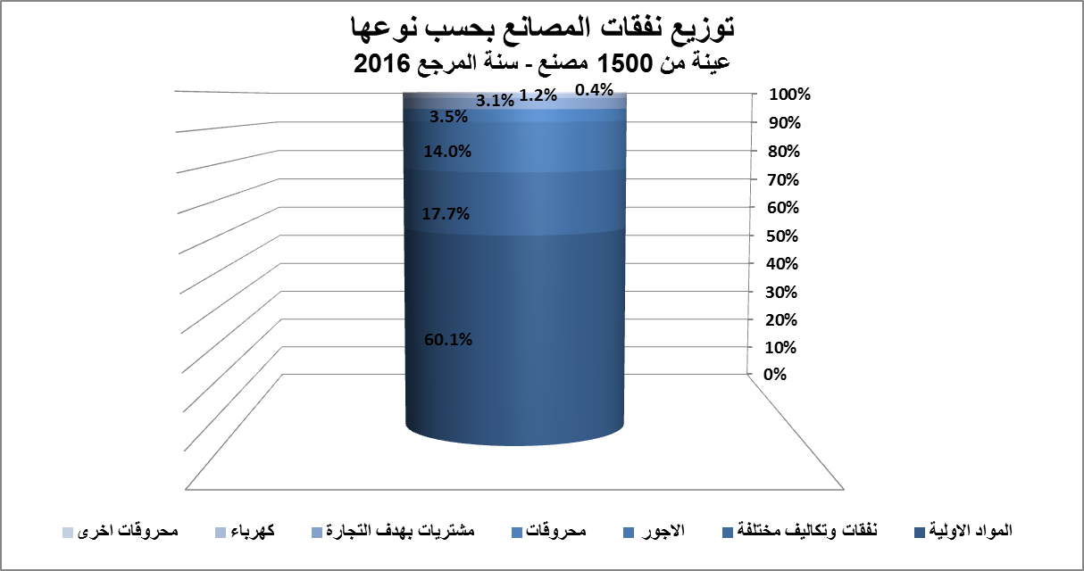

الناتج الصناعي الإجمالي (مخرجات القطاع الصناعي)
بلغ الناتج الصناعي الإجمالي للمصانع التي شملتها العينة 5,682,922,966 د.أ. كما بلغ معدل الناتج الصناعي للمصنع الواحد 3,788,615 د.أ.
يُعتبر قطاع صناعة المنتجات الغذائية والمشروبات المساهم الأكبر في الناتج الصناعي بما قيمته 2,230,214,779 د.أ. يليه قطاع صناعة المعادن اللافلزية الاخرى بما قيمته 786,019,884 د.أ. ومن ثم قطاع صناعة المواد والمنتجات الكيميائية بما قيمته 586,501,515 د.أ. يليه صناعة منتجات المعادن المشكلة، باستثناء الماكينات والمعدات بما قيمته 388,397,150 د.أ.
تساوي مساهمة العامل الواحد في الناتج الصناعي ما قيمته 102,022 د.أ. يحتل قطاع صناعة الآلات والاجهزة الكهربائية (غير المصنفة في موضع آخر) المرتبة الاولى لجهة معدل الناتج الصناعي للمصنع الواحد حيث بلغ 13,338,444 د.أ. يليه قطاع صنع الورق ومنتجات الورق بما قيمته 9,363,697 د.أ. ومن ثم قطاع صناعة الفلزات القاعدية بما قيمته 6,999,318 د.أ.
كما احتل قطاع صناعة المنتجات الغذائية والمشروبات المرتبة الاولى من حيث قيمة الناتج الصناعي للمصانع التي تصدر بما قيمته 1,515,217,107 د.أ. وقد بلغت قيمة التصدير لهذا القطاع 328,168,248 د.أ. يليه قطاع صناعة المواد والمنتجات الكيميائية بما قيمته 511,561,212 د.أ. وقد بلغت قيمة التصدير لهذا القطاع 148,984,988 د.أ. ومن ثم قطاع صناعة الآلات والاجهزة الكهربائية (غير المصنفة في موضع آخر) بقيمة 367,439,531 د.أ.
تجدر الاشارة هنا الى ان معدل الناتج الصناعي للمصنع الواحد يرتفع ارتفاعاً تصاعدياً مع حجم المؤسسة من حيث عدد العمال. بلغ هذا المعدل 181,510 د.أ. للمصانع التي توظف اقل من 6 عمال مقابل 29,583,642 د.أ. للمصانع التي توظف اكثر من 99 عاملاً. (جدول رقم 12 و13 و24 و25 ورسم بياني رقم 12 و13)

اهم المشاكل التي صرح بها الصناعيون
يمكن تلخيصها بالآتي: انقطاع التيار الكهربائي، غلاء اسعار المحروقات والطاقة، منافسة السلع المستوردة، بالإضافة الى صعوبات عديدة اخرى نذكر منها عدم منافسة السلع المهربة والصعوبات التي تواجه التصدير بسبب اغلاق الحدود.
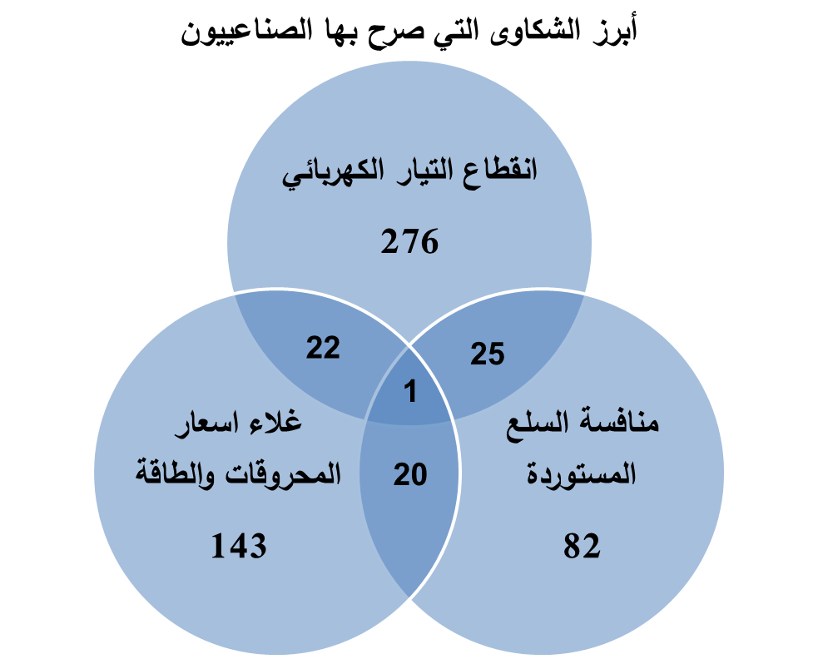

الدراسة بالعينة (سنة المرجع 2017)
يتم حالياً جمع المعلومات عن العام 2017 حيث تم تعديل الاستمارة الاحصائية لتشمل نقاط اضافية عديدة لكي تتناسب بشكل تام مع التوصيات والمعايير الاحصائية الدولية ولاسيما على صعيد احتساب الاستهلاك الوسيط والقيمة المضافة اللذين لم يتم احتسابهما لغاية الآن في التقارير التي تم اصدارها.

اتخاذ القرارات اعتماداً على المعلومات الصناعية
في ما يلي سنعرض مجالات الاستفادة من هذا النظام الاحصائي والقرارات التي تم اتخاذها بناءً على المعلومات التي يوفرها:

- تحديث سجل المصانع المرخصة في وزارة الصناعة وانشاء الدليل الصناعي الالكتروني المتوفر مجانا على الصفحة الالكترونية لوزارة الصناعة (www.industry.gov.lb).
- المساعدة على تقييم الاتفاقيات التجارية من خلال التعرف الى المشاكل التي يعاني منها الصناعيون عند التصدير الى عدد من الدول والعمل على حل هذه المشاكل بالتعاون مع وزارة الخارجية والمغتربين ووزارة الاقتصاد والتجارة الامر الذي ادى الى فتح اسواق لبعض القطاعات الصناعية وحل مشاكل مختلفة في الاسواق الحالية والجديدة.
- تزويد المؤسسة الوطنية للاستخدام اسبوعياً (عند توفرها) بحاجة المصانع الى الوظائف والاختصاصات بعد نيل موافقة الصناعيين على هذا الامر.
- اقتراح مشروع تم اعداده من قبل وزارة الصناعة بناء على المعلومات التي تم جمعها عن العام 2015 لدعم كلفة الطاقة للمصانع اللبنانية واحالته على رئاسة مجلس الوزراء.
- تثبيت مرجعية وزارة الصناعة في مجال الاحصاءات والمعلومات الصناعية.
- بناء دراسات وابحاث اقتصادية على الاحصاءات والمعلومات المتوفرة.
- عرض امكانيات التكامل بين الصناعيين اللبنانيين وانشاء التجمعات المتخصصة (Clusters).
- معرفة نقاط الضعف في الانتاج الصناعي المحلي ومعالجة مكامن الخلل فيه.
- تعميم نتائج تطبيق الرؤية التكاملية للوزارة وخططها الاستراتيجية والتشغيلية والبناء عليها للخطط المستقبلية بأرقام ومعلومات صحيحة ومنطقية الى الحد الاقصى الممكن.
- مساعدة العديد من الصناعيين على معرفة مجالات وارداتهم ونفقاتهم بما يؤمن عملهم على الاستفادة القصوى لما لديهم.
- معرفة الامكانيات للتطوير والابتكار في الانتاج الصناعي.
- التأكيد على حاجة الصناعيين لمواكبة التطور العالمي وفتح آفاق العلاقات الدولية امامهم.
المشاريع المستقبلية
- ربط دراسات الجدوى التي تحتاجها المؤسسات الصناعية بكليات ادارة الاعمال في الجامعات بحيث يقوم الطلاب في الجامعة بإعداد دراسات جدوى لصالح الصناعيين كمشاريع تخرج.
- مساعدة طلاب الجامعات في الحصول على فرص تدريب في القطاع الصناعي عبر التعاون مع الجامعات.
- القيام بدراسات تفصيلية عن بعض القطاعات، بدأت مع قطاعي الجلود والانسجة ودليل عن الصناعات الغذائية وابحاث اخرى والعمل جارٍ للبدء بدراسة عن قطاع الادوية بغية ايضاح اهمية هذا القطاع والدفع بتوسيع السوق المحلية لمصانع الادوية اللبنانية وبالتالي خفض فاتورة استيراد الدواء البالغة اكثر من مليار د.أ.
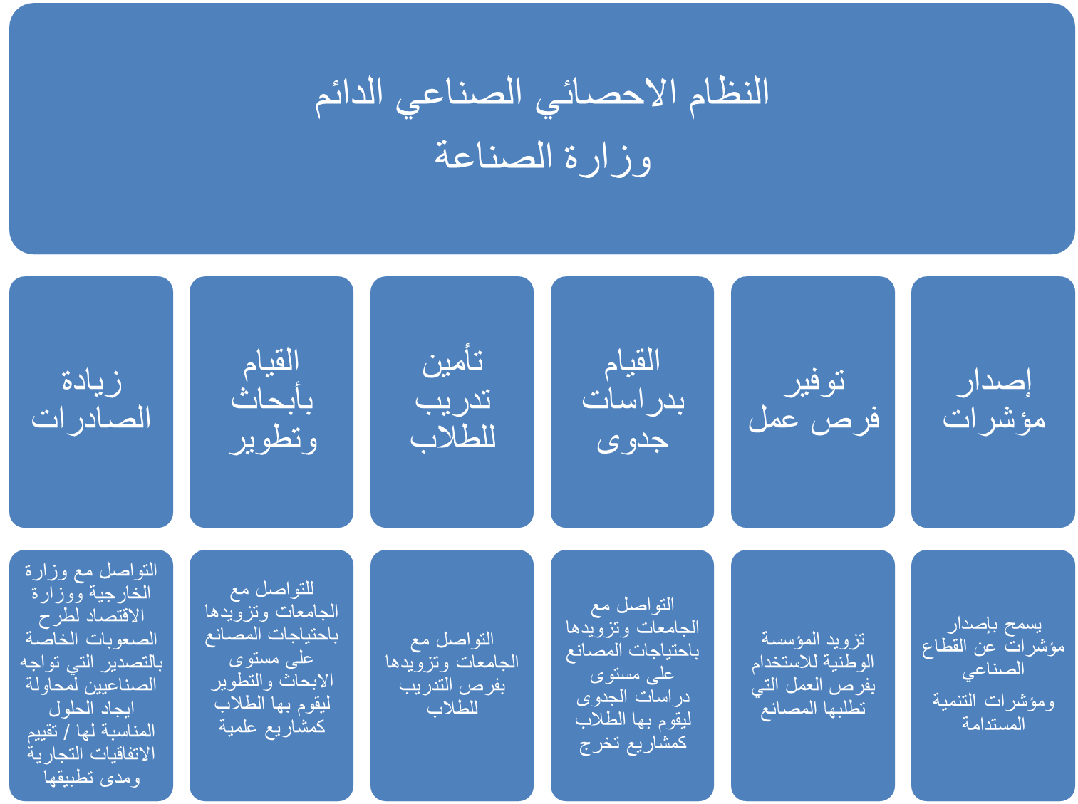

الخاتمة
يمثل هذا التقرير الذي يعتمد على دراسة بالعينة الثمرة الثالثة للنظام الاحصائي الصناعي الدائم الذي يسمح بوضع المعلومات عن القطاع الصناعي بطريقة دورية في متناول اصحاب العلاقة المهتمين خاصة بالاستثمار في القطاع الصناعي في لبنان. هدف الدراسات بالعينة هو تعميم النتائج على جميع المصانع التي تم اخذ العينة منها (القطاع الصناعي) لذلك سنبذل قصارى جهدنا لتعميم نتائج الدراسة التالية (سنة المرجع 2017) لتشمل جميع المصانع المرخصة.
ان الارقام الواردة في هذه الدراسة تبين الدور المهم الذي يلعبه القطاع الصناعي في الاقتصاد الوطني ولاسيما على مستوى الناتج الصناعي ومساهمته في الناتج القومي.
وقد سمح تراكم خبرات فريق العمل المسؤول عن هذا النظام الاحصائي وسيسمح بتطوير هذا النظام ليتلاءم مع المعايير الاحصائية العالمية. وهنا نتمنى على الصناعيين ايلاء الاهتمام اللازم بالإحصاءات الصناعية الخاصة بمصانعهم ذلك انها تسمح بتحديد نقاط ضعفهم وبالتالي العمل على معالجتها.
بالنهاية، لا بد من الاشارة الى ان الهدف الاول والاخير لفريق العمل المسؤول عن هذا النظام الاحصائي هو تحويل المعلومات والاحصاءات الى قرارات واجراءات تساعد القطاع الصناعي على التطور وتؤمن له الازدهار املين ان يوفقنا الله الى ما نصبو اليه.

ملحق رقم 1: الجداول الاحصائية
- توزيع المصانع بحسب النشاط الصناعي.
النشاط الصناعي | عدد المصانع | عدد المصانع التي تُصدِّر | النسبة
صنع المنتجات الغذائية والمشروبات | 384 | 166 | 43.23%
صنع منتجات المعادن اللافلزية الاخرى | 215 | 40 | 18.60%
صنع منتجات المعادن المشكلة، باستثناء الماكينات والمعدات | 174 | 59 | 33.91%
صنع الاثاث، صنع منتجات غير مصنفة في موضع آخر | 155 | 62 | 40.00%
صنع المواد والمنتجات الكيميائية | 140 | 80 | 57.14%
صنع منتجات المطاط واللدائن | 92 | 53 | 57.61%
الطباعة والنشر واستنساخ وسائط الاعلام المسجلة | 77 | 30 | 38.96%
صنع الملابس، تهيئة وصبغ الفراء | 58 | 40 | 68.97%
صنع الآلات والمعدات غير المصنفة في موضع آخر | 40 | 31 | 77.50%
صنع الورق ومنتجات الورق | 39 | 29 | 74.36%
صنع الخشب والمنتجات والفلين، باستثناء الاثاث، صنع الاصناف المنتجة من القش ومواد الضفر | 36 | 9 | 25.00%
صنع المنسوجات | 29 | 16 | 55.17%
صنع الآلات والاجهزة الكهربائية غير المصنفة في موضع آخر | 28 | 21 | 75.00%
دبغ وتهيئة الجلود، صنع حقائب الأمتعة ، وحقائب اليد والسروج والأعنة والأحذية | 19 | 14 | 73.68%
اعادة التدوير | 7 | 3 | 42.86%
صنع الفلزات القاعدية | 4 | 1 | 25.00%
أنشطة صناعية أخرى | 3 | 2 | 66.67%
المجموع | 1,500 | 656 | 43.73%

- توزيع عدد العمال بحسب النشاط الصناعي.
النشاط الصناعي | عدد المصانع | عدد العمال | معدل عدد العمال في المصنع الواحد
صنع الورق ومنتجات الورق | 39 | 3,893 | 100
صنع الآلات والاجهزة الكهربائية غير المصنفة في موضع آخر | 28 | 2,745 | 98
أنشطة صناعية أخرى | 3 | 156 | 52
صنع المنتجات الغذائية والمشروبات | 384 | 18,858 | 49
اعادة التدوير | 7 | 267 | 38
صنع المواد والمنتجات الكيميائية | 140 | 5,153 | 37
صنع منتجات المطاط واللدائن | 92 | 3,124 | 34
صنع الآلات والمعدات غير المصنفة في موضع آخر | 40 | 1,318 | 33
صنع الملابس، تهيئة وصبغ الفراء | 58 | 1,862 | 32
الطباعة والنشر واستنساخ وسائط الاعلام المسجلة | 77 | 2,282 | 30
صنع منتجات المعادن المشكلة، باستثناء الماكينات والمعدات | 174 | 4,778 | 27
دبغ وتهيئة الجلود، صنع حقائب الأمتعة ، وحقائب اليد والسروج والأعنة والأحذية | 19 | 511 | 27
صنع الخشب والمنتجات والفلين، باستثناء الاثاث، صنع الاصناف المنتجة من القش ومواد الضفر | 36 | 966 | 27
صنع منتجات المعادن اللافلزية الاخرى | 215 | 5,506 | 26
صنع الاثاث، صنع منتجات غير مصنفة في موضع آخر | 155 | 3,595 | 23
صنع الفلزات القاعدية | 4 | 91 | 23
صنع المنسوجات | 29 | 598 | 21
المجموع | 1,500 | 55,703 | 37

- توزيع عدد العمال الدائمين بحسب الجنسية والجنس والنشاط الصناعي.
النشاط الصناعي | عدد المصانع | عدد العمال  الدائمين | معدل عدد العمال الدائمين في المصنع الواحد | عدد العمال الدائمين اللبنانيين | عدد العمال الدائمين السوريين | عدد العمال الدائمين من جنسيات اخرى | عدد العمال الدائمين الاناث | عدد العمال الدائمين الذكور
صنع الورق ومنتجات الورق | 39 | 3,443 | 88 | 3,033 | 68 | 342 | 591 | 2,852
صنع الآلات والاجهزة الكهربائية غير المصنفة في موضع آخر | 28 | 2,190 | 78 | 1,941 | 69 | 180 | 255 | 1,935
أنشطة صناعية أخرى | 3 | 150 | 50 | 146 | 0 | 4 | 7 | 143
صنع المنتجات الغذائية والمشروبات | 384 | 13,969 | 36 | 11,517 | 500 | 1,952 | 2,520 | 11,449
اعادة التدوير | 7 | 226 | 32 | 90 | 21 | 115 | 31 | 195
صنع المواد والمنتجات الكيميائية | 140 | 4,220 | 30 | 3,786 | 59 | 375 | 1,394 | 2,826
صنع الآلات والمعدات غير المصنفة في موضع آخر | 40 | 1,154 | 29 | 970 | 43 | 141 | 122 | 1,032
صنع الملابس، تهيئة وصبغ الفراء | 58 | 1,663 | 29 | 1,201 | 74 | 388 | 669 | 994
صنع منتجات المطاط واللدائن | 92 | 2,584 | 28 | 1,604 | 89 | 891 | 329 | 2,255
الطباعة والنشر واستنساخ وسائط الاعلام المسجلة | 77 | 1,889 | 25 | 1,599 | 75 | 215 | 328 | 1,561
دبغ وتهيئة الجلود، صنع حقائب الأمتعة ، وحقائب اليد والسروج والأعنة والأحذية | 19 | 437 | 23 | 324 | 73 | 40 | 48 | 389
صنع منتجات المعادن المشكلة، باستثناء الماكينات والمعدات | 174 | 3,754 | 22 | 2,485 | 242 | 1,027 | 283 | 3,471
صنع منتجات المعادن اللافلزية الاخرى | 215 | 4,387 | 20 | 3,254 | 385 | 748 | 300 | 4,087
صنع الاثاث، صنع منتجات غير مصنفة في موضع آخر | 155 | 2,857 | 18 | 2,422 | 88 | 347 | 399 | 2,458
صنع الفلزات القاعدية | 4 | 70 | 18 | 54 | 7 | 9 | 6 | 64
صنع الخشب والمنتجات والفلين، باستثناء الاثاث، صنع الاصناف المنتجة من القش ومواد الضفر | 36 | 627 | 17 | 454 | 30 | 143 | 60 | 567
صنع المنسوجات | 29 | 485 | 17 | 359 | 25 | 101 | 166 | 319
المجموع | 1,500 | 44,105 | 29 | 35,239 | 1,848 | 7,018 | 7,508 | 36,597
- توزيع عدد العمال غير الدائمين بحسب الجنس والنشاط الصناعي.
النشاط الصناعي | عدد المصانع | عدد العمال  غير الدائمين | معدل عدد العمال غير الدائمين في المصنع الواحد | عدد العمال غير الدائمين الاناث | عدد العمال غير الدائمين الذكور
صنع الآلات والاجهزة الكهربائية غير المصنفة في موضع آخر | 28 | 432 | 15 | 16 | 416
صنع المنتجات الغذائية والمشروبات | 384 | 3,588 | 9 | 985 | 2,603
صنع الخشب والمنتجات والفلين، باستثناء الاثاث، صنع الاصناف المنتجة من القش ومواد الضفر | 36 | 244 | 7 | 0 | 244
صنع الورق ومنتجات الورق | 39 | 166 | 4 | 8 | 158
اعادة التدوير | 7 | 23 | 3 | 5 | 18
صنع منتجات المعادن المشكلة، باستثناء الماكينات والمعدات | 174 | 567 | 3 | 9 | 558
صنع المواد والمنتجات الكيميائية | 140 | 412 | 3 | 14 | 398
صنع منتجات المطاط واللدائن | 92 | 251 | 3 | 7 | 244
صنع منتجات المعادن اللافلزية الاخرى | 215 | 535 | 2 | 0 | 535
صنع الاثاث، صنع منتجات غير مصنفة في موضع آخر | 155 | 338 | 2 | 2 | 336
صنع المنسوجات | 29 | 42 | 1 | 4 | 38
صنع الفلزات القاعدية | 4 | 5 | 1 | 0 | 5
دبغ وتهيئة الجلود، صنع حقائب الأمتعة ، وحقائب اليد والسروج والأعنة والأحذية | 19 | 21 | 1 | 10 | 11
صنع الآلات والمعدات غير المصنفة في موضع آخر | 40 | 41 | 1 | 0 | 41
الطباعة والنشر واستنساخ وسائط الاعلام المسجلة | 77 | 56 | 1 | 0 | 56
صنع الملابس، تهيئة وصبغ الفراء | 58 | 36 | 1 | 12 | 24
أنشطة صناعية أخرى | 3 | 0 | 0 | 0 | 0
المجموع | 1,500 | 6,757 | 5 | 1,072 | 5,685

- توزيع اجور العمال الدائمين بحسب النشاط الصناعي.
النشاط الصناعي | عدد المصانع | عدد العمال الدائمين | معدل عدد العمال الدائمين في المصنع الواحد | مجموع الاجور ($) | معدل الاجر السنوي ($) | عدد المصانع التي تصدّر
صنع الآلات والاجهزة الكهربائية غير المصنفة في موضع آخر | 28 | 2,190 | 78 | 37,668,237 | 17,200 | 21
صنع منتجات المعادن اللافلزية الاخرى | 215 | 4,387 | 20 | 72,885,174 | 16,614 | 40
صنع الورق ومنتجات الورق | 39 | 3,443 | 88 | 55,204,211 | 16,034 | 29
صنع المواد والمنتجات الكيميائية | 140 | 4,220 | 30 | 67,298,607 | 15,948 | 80
صنع الآلات والمعدات غير المصنفة في موضع آخر | 40 | 1,154 | 29 | 16,145,296 | 13,991 | 31
أنشطة صناعية أخرى | 3 | 150 | 50 | 2,065,895 | 13,773 | 2
صنع الفلزات القاعدية | 4 | 70 | 18 | 959,586 | 13,708 | 1
صنع المنتجات الغذائية والمشروبات | 384 | 13,969 | 36 | 173,298,609 | 12,406 | 166
صنع منتجات المطاط واللدائن | 92 | 2,584 | 28 | 31,444,182 | 12,169 | 53
صنع الخشب والمنتجات والفلين، باستثناء الاثاث، صنع الاصناف المنتجة من القش ومواد الضفر | 36 | 627 | 17 | 7,543,455 | 12,031 | 9
صنع منتجات المعادن المشكلة، باستثناء الماكينات والمعدات | 174 | 3,754 | 22 | 45,097,698 | 12,013 | 59
صنع المنسوجات | 29 | 485 | 17 | 5,637,458 | 11,624 | 16
الطباعة والنشر واستنساخ وسائط الاعلام المسجلة | 77 | 1,889 | 25 | 20,297,791 | 10,745 | 30
صنع الملابس، تهيئة وصبغ الفراء | 58 | 1,663 | 29 | 17,494,352 | 10,520 | 40
صنع الاثاث، صنع منتجات غير مصنفة في موضع آخر | 155 | 2,857 | 18 | 29,888,005 | 10,461 | 62
دبغ وتهيئة الجلود، صنع حقائب الأمتعة ، وحقائب اليد والسروج والأعنة والأحذية | 19 | 437 | 23 | 3,664,207 | 8,385 | 14
اعادة التدوير | 7 | 226 | 32 | 1,650,420 | 7,303 | 3
المجموع | 1,500 | 44,105 | 29 | 588,243,183 | 13,337 | 656

- توزيع اجور العمال غير الدائمين بحسب النشاط الصناعي.
النشاط الصناعي | عدد المصانع | عدد العمال غير الدائمين | معدل عدد العمال غير الدائمين في المصنع الواحد | مجموع الاجور ($) | معدل الاجر السنوي ($) | عدد المصانع التي تصدّر
صنع الملابس، تهيئة وصبغ الفراء | 58 | 36 | 1 | 467,770 | 12,994 | 40
صنع الفلزات القاعدية | 4 | 5 | 1 | 55,863 | 11,173 | 1
صنع الآلات والاجهزة الكهربائية غير المصنفة في موضع آخر | 28 | 432 | 15 | 4,553,709 | 10,541 | 21
صنع الخشب والمنتجات والفلين، باستثناء الاثاث، صنع الاصناف المنتجة من القش ومواد الضفر | 36 | 244 | 7 | 2,020,380 | 8,280 | 9
صنع الاثاث، صنع منتجات غير مصنفة في موضع آخر | 155 | 338 | 2 | 2,503,560 | 7,407 | 62
اعادة التدوير | 7 | 23 | 3 | 163,528 | 7,110 | 3
صنع منتجات المعادن اللافلزية الاخرى | 215 | 535 | 2 | 3,601,699 | 6,732 | 40
صنع الآلات والمعدات غير المصنفة في موضع آخر | 40 | 41 | 1 | 267,667 | 6,528 | 31
الطباعة والنشر واستنساخ وسائط الاعلام المسجلة | 77 | 56 | 1 | 350,998 | 6,268 | 30
صنع المنسوجات | 29 | 42 | 1 | 262,374 | 6,247 | 16
صنع المواد والمنتجات الكيميائية | 140 | 412 | 3 | 2,527,543 | 6,135 | 80
دبغ وتهيئة الجلود، صنع حقائب الأمتعة ، وحقائب اليد والسروج والأعنة والأحذية | 19 | 21 | 1 | 128,481 | 6,118 | 14
صنع الورق ومنتجات الورق | 39 | 166 | 4 | 1,006,231 | 6,062 | 29
صنع منتجات المعادن المشكلة، باستثناء الماكينات والمعدات | 174 | 567 | 3 | 3,177,046 | 5,603 | 59
صنع منتجات المطاط واللدائن | 92 | 251 | 3 | 1,405,530 | 5,600 | 53
صنع المنتجات الغذائية والمشروبات | 384 | 3,588 | 9 | 18,810,010 | 5,242 | 166
أنشطة صناعية أخرى | 3 | 0 | 0 | 0 | 0 | 2
المجموع | 1,500 | 6,757 | 5 | 41,302,389 | 6,113 | 656

- توزيع النفقات على المواد الاولية بحسب النشاط الصناعي.
النشاط الصناعي | عدد المصانع | النفقات على المواد الاولية ($) | النفقات على المواد الاولية  للمصنع الواحد ($) | عدد المصانع التي تصدّر
صنع الآلات والاجهزة الكهربائية غير المصنفة في موضع آخر | 28 | 225,578,176 | 8,056,363 | 21
صنع الفلزات القاعدية | 4 | 25,336,873 | 6,334,218 | 1
صنع الورق ومنتجات الورق | 39 | 185,610,165 | 4,759,235 | 29
صنع المنتجات الغذائية والمشروبات | 384 | 1,265,506,791 | 3,295,591 | 166
صنع المواد والمنتجات الكيميائية | 140 | 296,218,916 | 2,115,849 | 80
صنع منتجات المطاط واللدائن | 92 | 154,207,313 | 1,676,166 | 53
صنع الآلات والمعدات غير المصنفة في موضع آخر | 40 | 63,989,422 | 1,599,736 | 31
أنشطة صناعية أخرى | 3 | 4,064,132 | 1,354,711 | 2
صنع منتجات المعادن المشكلة، باستثناء الماكينات والمعدات | 174 | 216,372,093 | 1,243,518 | 59
صنع الملابس، تهيئة وصبغ الفراء | 58 | 59,358,013 | 1,023,414 | 40
صنع منتجات المعادن اللافلزية الاخرى | 215 | 219,378,078 | 1,020,363 | 40
الطباعة والنشر واستنساخ وسائط الاعلام المسجلة | 77 | 61,627,356 | 800,355 | 30
صنع الاثاث، صنع منتجات غير مصنفة في موضع آخر | 155 | 121,660,667 | 784,908 | 62
صنع الخشب والمنتجات والفلين، باستثناء الاثاث، صنع الاصناف المنتجة من القش ومواد الضفر | 36 | 27,130,576 | 753,627 | 9
اعادة التدوير | 7 | 4,673,774 | 667,682 | 3
صنع المنسوجات | 29 | 18,602,234 | 641,456 | 16
دبغ وتهيئة الجلود، صنع حقائب الأمتعة ، وحقائب اليد والسروج والأعنة والأحذية | 19 | 7,907,670 | 416,193 | 14
المجموع | 1,500 | 2,957,222,248 | 1,971,481 | 656

- توزيع النفقات على السلع المشتراة بهدف التجارة بحسب النشاط الصناعي.
النشاط الصناعي | عدد المصانع التي تتعاطى تجارة سلع غير تلك المصنعة لديها | النفقات على السلع المشتراة بهدف التجارة ($) | النفقات على السلع المشتراة بهدف التجارة للمصنع الواحد ($) | عدد المصانع التي تصدّر
صنع الورق ومنتجات الورق | 8 | 14,171,640 | 1,771,455 | 7
صنع الآلات والاجهزة الكهربائية غير المصنفة في موضع آخر | 8 | 9,796,429 | 1,224,554 | 7
صنع الخشب والمنتجات والفلين، باستثناء الاثاث، صنع الاصناف المنتجة من القش ومواد الضفر | 5 | 4,181,064 | 836,213 | 3
صنع الاثاث، صنع منتجات غير مصنفة في موضع آخر | 14 | 11,493,862 | 820,990 | 8
صنع المواد والمنتجات الكيميائية | 34 | 25,091,904 | 737,997 | 22
صنع منتجات المعادن المشكلة، باستثناء الماكينات والمعدات | 25 | 13,627,951 | 545,118 | 19
صنع المنتجات الغذائية والمشروبات | 87 | 43,151,335 | 495,992 | 46
صنع الملابس، تهيئة وصبغ الفراء | 11 | 5,330,818 | 484,620 | 10
صنع المنسوجات | 9 | 3,997,207 | 444,134 | 7
صنع الآلات والمعدات غير المصنفة في موضع آخر | 11 | 4,413,188 | 401,199 | 10
صنع منتجات المعادن اللافلزية الاخرى | 30 | 11,550,807 | 385,027 | 10
أنشطة صناعية أخرى | 1 | 237,269 | 237,269 | 0
دبغ وتهيئة الجلود، صنع حقائب الأمتعة ، وحقائب اليد والسروج والأعنة والأحذية | 2 | 465,960 | 232,980 | 1
صنع منتجات المطاط واللدائن | 24 | 4,334,320 | 180,597 | 16
الطباعة والنشر واستنساخ وسائط الاعلام المسجلة | 11 | 1,800,178 | 163,653 | 4
المجموع | 280 | 153,643,933 | 548,728 | 170

- توزيع النفقات على المحروقات بحسب النشاط الصناعي.
النشاط الصناعي | عدد المصانع | النفقات الاجمالية على المحروقات ($) | النفقات على المازوت لإنتاج الطاقة الكهربائية ($) | النفقات على المحروقات  للمصنع الواحد ($) | عدد المصانع التي تصدّر
صنع الورق ومنتجات الورق | 39 | 12,229,301 | 2,370,351 | 313,572 | 29
صنع منتجات المعادن اللافلزية الاخرى | 215 | 55,744,917 | 6,206,805 | 259,279 | 40
صنع الفلزات القاعدية | 4 | 809,993 | 94,795 | 202,498 | 1
صنع المنتجات الغذائية والمشروبات | 384 | 53,790,792 | 22,365,585 | 140,080 | 166
صنع الآلات والاجهزة الكهربائية غير المصنفة في موضع آخر | 28 | 3,856,826 | 2,957,481 | 137,744 | 21
صنع المواد والمنتجات الكيميائية | 140 | 16,895,035 | 5,623,841 | 120,679 | 80
صنع منتجات المطاط واللدائن | 92 | 9,472,035 | 5,784,327 | 102,957 | 53
اعادة التدوير | 7 | 501,746 | 383,681 | 71,678 | 3
صنع منتجات المعادن المشكلة، باستثناء الماكينات والمعدات | 174 | 8,109,002 | 4,236,154 | 46,603 | 59
الطباعة والنشر واستنساخ وسائط الاعلام المسجلة | 77 | 2,942,057 | 2,079,550 | 38,209 | 30
صنع المنسوجات | 29 | 1,040,317 | 338,015 | 35,873 | 16
صنع الآلات والمعدات غير المصنفة في موضع آخر | 40 | 1,161,396 | 594,076 | 29,035 | 31
دبغ وتهيئة الجلود، صنع حقائب الأمتعة ، وحقائب اليد والسروج والأعنة والأحذية | 19 | 407,999 | 226,158 | 21,474 | 14
صنع الملابس، تهيئة وصبغ الفراء | 58 | 1,239,906 | 879,153 | 21,378 | 40
أنشطة صناعية أخرى | 3 | 56,284 | 19,116 | 18,761 | 2
صنع الخشب والمنتجات والفلين، باستثناء الاثاث، صنع الاصناف المنتجة من القش ومواد الضفر | 36 | 671,371 | 394,994 | 18,649 | 9
صنع الاثاث، صنع منتجات غير مصنفة في موضع آخر | 155 | 2,660,824 | 1,209,634 | 17,167 | 62
المجموع | 1,500 | 171,589,800 | 55,763,718 | 114,393 | 656
- توزيع النفقات على الكهرباء بحسب النشاط الصناعي.
النشاط الصناعي | عدد المصانع | النفقات على الكهرباء  (مؤسسة كهرباء لبنان/زحلة/جبيل/قاديشا) ($) | النفقات على الكهرباء (اشتراك مولد) ($) | النفقات على المازوت لإنتاج الطاقة الكهربائية ($) | النفقات الاجمالية على الكهرباء ($) | النفقات على الكهرباء  للمصنع الواحد ($) | عدد المصانع التي تصدّر
صنع الورق ومنتجات الورق | 39 | 2,431,603 | 796,177 | 2,370,351 | 5,598,132 | 143,542 | 29
صنع منتجات المعادن اللافلزية الاخرى | 215 | 20,910,019 | 72,243 | 6,206,805 | 27,189,068 | 126,461 | 40
صنع الآلات والاجهزة الكهربائية غير المصنفة في موضع آخر | 28 | 473,188 | 42,585 | 2,957,481 | 3,473,255 | 124,045 | 21
صنع منتجات المطاط واللدائن | 92 | 3,390,676 | 103,842 | 5,784,327 | 9,278,845 | 100,857 | 53
اعادة التدوير | 7 | 306,386 | 0 | 383,681 | 690,067 | 98,581 | 3
صنع المنتجات الغذائية والمشروبات | 384 | 12,586,680 | 1,051,650 | 22,365,585 | 36,003,915 | 93,760 | 166
صنع المواد والمنتجات الكيميائية | 140 | 4,625,750 | 108,715 | 5,623,841 | 10,358,306 | 73,988 | 80
الطباعة والنشر واستنساخ وسائط الاعلام المسجلة | 77 | 1,288,699 | 72,939 | 2,079,550 | 3,441,188 | 44,691 | 30
صنع منتجات المعادن المشكلة، باستثناء الماكينات والمعدات | 174 | 3,194,779 | 288,949 | 4,236,154 | 7,719,882 | 44,367 | 59
أنشطة صناعية أخرى | 3 | 113,007 | 793 | 19,116 | 132,917 | 44,306 | 2
صنع الفلزات القاعدية | 4 | 67,599 | 0 | 94,795 | 162,394 | 40,599 | 1
صنع الملابس، تهيئة وصبغ الفراء | 58 | 739,709 | 100,006 | 879,153 | 1,718,868 | 29,636 | 40
صنع الآلات والمعدات غير المصنفة في موضع آخر | 40 | 455,214 | 18,712 | 594,076 | 1,068,003 | 26,700 | 31
دبغ وتهيئة الجلود، صنع حقائب الأمتعة ، وحقائب اليد والسروج والأعنة والأحذية | 19 | 255,384 | 13,367 | 226,158 | 494,908 | 26,048 | 14
صنع المنسوجات | 29 | 332,428 | 34,010 | 338,015 | 704,453 | 24,291 | 16
صنع الخشب والمنتجات والفلين، باستثناء الاثاث، صنع الاصناف المنتجة من القش ومواد الضفر | 36 | 230,051 | 32,524 | 394,994 | 657,569 | 18,266 | 9
صنع الاثاث، صنع منتجات غير مصنفة في موضع آخر | 155 | 1,440,295 | 174,207 | 1,209,634 | 2,824,137 | 18,220 | 62
المجموع | 1,500 | 52,841,466 | 2,910,721 | 55,763,718 | 111,515,905 | 74,344 | 656
- توزيع النفقات المختلفة بحسب النشاط الصناعي.
النشاط الصناعي | عدد المصانع | نفقات مختلفة ($) | نفقات مختلفة للمصنع الواحد ($) | عدد المصانع التي تصدّر
صنع الورق ومنتجات الورق | 39 | 58,132,866 | 1,490,586 | 29
صنع الآلات والاجهزة الكهربائية غير المصنفة في موضع آخر | 28 | 34,297,383 | 1,224,907 | 21
صنع المواد والمنتجات الكيميائية | 140 | 126,653,350 | 904,667 | 80
صنع المنتجات الغذائية والمشروبات | 384 | 293,464,698 | 764,231 | 166
صنع منتجات المعادن اللافلزية الاخرى | 215 | 157,801,460 | 733,960 | 40
صنع منتجات المطاط واللدائن | 92 | 50,789,107 | 552,056 | 53
أنشطة صناعية أخرى | 3 | 1,524,534 | 508,178 | 2
صنع الآلات والمعدات غير المصنفة في موضع آخر | 40 | 15,020,498 | 375,512 | 31
الطباعة والنشر واستنساخ وسائط الاعلام المسجلة | 77 | 28,316,830 | 367,751 | 30
صنع الفلزات القاعدية | 4 | 1,325,569 | 331,392 | 1
صنع الملابس، تهيئة وصبغ الفراء | 58 | 18,622,307 | 321,074 | 40
صنع الخشب والمنتجات والفلين، باستثناء الاثاث، صنع الاصناف المنتجة من القش ومواد الضفر | 36 | 10,882,628 | 302,295 | 9
صنع منتجات المعادن المشكلة، باستثناء الماكينات والمعدات | 174 | 35,843,191 | 205,995 | 59
صنع الاثاث، صنع منتجات غير مصنفة في موضع آخر | 155 | 31,289,816 | 201,870 | 62
اعادة التدوير | 7 | 1,194,698 | 170,671 | 3
صنع المنسوجات | 29 | 3,421,944 | 117,998 | 16
دبغ وتهيئة الجلود، صنع حقائب الأمتعة ، وحقائب اليد والسروج والأعنة والأحذية | 19 | 1,928,416 | 101,496 | 14
المجموع | 1,500 | 870,509,294 | 580,340 | 656

- توزيع الناتج الصناعي بحسب النشاط الصناعي.
النشاط الصناعي | عدد المصانع | الناتج الصناعي ($) | الناتج الصناعي للمصنع الواحد ($) | عدد المصانع التي تصدّر | الناتج الصناعي للمصانع التي تصدر ($) | الناتج الصناعي للمصنع الواحد المُصدِّر ($)
صنع الآلات والاجهزة الكهربائية غير المصنفة في موضع آخر | 28 | 373,476,442 | 13,338,444 | 21 | 367,439,531 | 17,497,121
صنع الورق ومنتجات الورق | 39 | 365,184,184 | 9,363,697 | 29 | 352,318,370 | 12,148,909
صنع الفلزات القاعدية | 4 | 27,997,273 | 6,999,318 | 1 | 22,115,874 | 22,115,874
صنع المنتجات الغذائية والمشروبات | 384 | 2,230,214,779 | 5,807,851 | 166 | 1,515,217,107 | 9,127,814
صنع المواد والمنتجات الكيميائية | 140 | 586,501,515 | 4,189,297 | 80 | 511,561,212 | 6,394,515
صنع منتجات المعادن اللافلزية الاخرى | 215 | 786,019,884 | 3,655,906 | 40 | 230,469,707 | 5,761,743
أنشطة صناعية أخرى | 3 | 9,547,273 | 3,182,424 | 2 | 8,355,006 | 4,177,503
صنع منتجات المطاط واللدائن | 92 | 254,237,633 | 2,763,453 | 53 | 221,606,717 | 4,181,259
صنع الآلات والمعدات غير المصنفة في موضع آخر | 40 | 102,651,382 | 2,566,285 | 31 | 82,118,497 | 2,648,984
صنع منتجات المعادن المشكلة، باستثناء الماكينات والمعدات | 174 | 388,397,150 | 2,232,168 | 59 | 332,418,641 | 5,634,214
الطباعة والنشر واستنساخ وسائط الاعلام المسجلة | 77 | 123,305,637 | 1,601,372 | 30 | 78,629,004 | 2,620,967
صنع الخشب والمنتجات والفلين، باستثناء الاثاث، صنع الاصناف المنتجة من القش ومواد الضفر | 36 | 56,853,368 | 1,579,260 | 9 | 48,379,247 | 5,375,472
صنع الاثاث، صنع منتجات غير مصنفة في موضع آخر | 155 | 231,530,032 | 1,493,742 | 62 | 157,331,525 | 2,537,605
صنع الملابس، تهيئة وصبغ الفراء | 58 | 83,128,323 | 1,433,247 | 40 | 72,068,091 | 1,801,702
صنع المنسوجات | 29 | 39,610,504 | 1,365,879 | 16 | 31,373,768 | 1,960,861
اعادة التدوير | 7 | 8,592,709 | 1,227,530 | 3 | 6,784,489 | 2,261,496
دبغ وتهيئة الجلود، صنع حقائب الأمتعة ، وحقائب اليد والسروج والأعنة والأحذية | 19 | 15,674,876 | 824,993 | 14 | 13,691,383 | 977,956
المجموع | 1,500 | 5,682,922,966 | 3,788,615 | 656 | 4,051,878,170 | 6,176,644

- توزيع قيمة التصدير بحسب النشاط الصناعي.
النشاط الصناعي | عدد المصانع | عدد المصانع التي تصدّر | قيمة التصدير ($) | قيمة التصدير للمصنع الواحد المُصدِّر ($)
صنع الآلات والاجهزة الكهربائية غير المصنفة في موضع آخر | 28 | 21 | 152,947,343 | 7,283,207
أنشطة صناعية أخرى | 7 | 3 | 14,386,792 | 4,795,597
صنع المنتجات الغذائية والمشروبات | 384 | 166 | 328,168,248 | 1,976,917
صنع المواد والمنتجات الكيميائية | 140 | 80 | 148,984,988 | 1,862,312
صنع الورق ومنتجات الورق | 39 | 29 | 52,501,860 | 1,810,409
صنع منتجات المعادن المشكلة، باستثناء الماكينات والمعدات | 174 | 59 | 83,339,925 | 1,412,541
صنع الآلات والمعدات غير المصنفة في موضع آخر | 40 | 31 | 39,595,607 | 1,277,278
صنع منتجات المطاط واللدائن | 92 | 53 | 66,246,387 | 1,249,932
صنع الملابس، تهيئة وصبغ الفراء | 58 | 40 | 45,308,544 | 1,132,714
الطباعة والنشر واستنساخ وسائط الاعلام المسجلة | 77 | 30 | 27,656,826 | 921,894
صنع الاثاث، صنع منتجات غير مصنفة في موضع آخر | 155 | 62 | 52,853,769 | 852,480
صنع الخشب والمنتجات والفلين، باستثناء الاثاث، صنع الاصناف المنتجة من القش ومواد الضفر | 36 | 9 | 7,467,310 | 829,701
اعادة التدوير | 7 | 3 | 1,276,199 | 425,400
صنع المنسوجات | 29 | 16 | 6,594,921 | 412,183
دبغ وتهيئة الجلود، صنع حقائب الأمتعة ، وحقائب اليد والسروج والأعنة والأحذية | 19 | 14 | 5,740,013 | 410,001
صنع منتجات المعادن اللافلزية الاخرى | 215 | 40 | 12,016,605 | 300,415
المجموع | 1500 | 656 | 1,045,085,335 | 1,593,118

- توزيع عدد العمال بحسب حجم المؤسسة.
اليد العاملة | عدد المصانع | عدد العمال | معدل عدد العمال في المصنع الواحد
1 – 5 | 286 | 971 | 3
6 – 10 | 306 | 2,408 | 8
11 – 19 | 301 | 4,376 | 15
20 – 34 | 232 | 5,986 | 26
35 – 49 | 127 | 5,254 | 41
50 – 99 | 134 | 9,390 | 70
أكثر من 99 | 114 | 27,318 | 240
المجموع | 1,500 | 55,703 | 37

- توزيع عدد العمال الدائمين بحسب الجنسية والجنس وحجم المؤسسة.
اليد العاملة | عدد المصانع | عدد العمال الدائمين | معدل عدد العمال الدائمين في المصنع الواحد | عدد العمال الدائمين اللبنانيين | عدد العمال الدائمين السوريين | عدد العمال الدائمين من جنسيات اخرى | عدد العمال الدائمين الاناث | عدد العمال الدائمين الذكور
1 – 5 | 286 | 457 | 2 | 336 | 82 | 39 | 72 | 385
6 – 10 | 306 | 1,557 | 5 | 1,121 | 201 | 235 | 241 | 1,316
11 – 19 | 301 | 3,207 | 11 | 2,342 | 291 | 574 | 559 | 2,648
20 – 34 | 232 | 4,793 | 21 | 3,628 | 311 | 854 | 822 | 3,971
35 – 49 | 127 | 4,356 | 34 | 3,256 | 264 | 836 | 787 | 3,569
50 – 99 | 134 | 8,162 | 61 | 6,253 | 460 | 1,449 | 1,512 | 6,650
أكثر من 99 | 114 | 21,573 | 189 | 18,303 | 239 | 3,031 | 3,515 | 18,058
المجموع | 1,500 | 44,105 | 29 | 35,239 | 1,848 | 7,018 | 7,508 | 36,597
- توزيع عدد العمال غير الدائمين بحسب الجنس وحجم المؤسسة.
اليد العاملة | عدد المصانع | عدد العمال  غير الدائمين | معدل عدد العمال غير الدائمين في المصنع الواحد | عدد العمال غير الدائمين الاناث | عدد العمال غير الدائمين الذكور
1 – 5 | 286 | 71 | 0 | 1 | 70
6 – 10 | 306 | 79 | 0 | 3 | 76
11 – 19 | 301 | 243 | 1 | 46 | 197
20 – 34 | 232 | 369 | 2 | 79 | 290
35 – 49 | 127 | 440 | 3 | 72 | 368
50 – 99 | 134 | 659 | 5 | 64 | 595
أكثر من 99 | 114 | 4,896 | 43 | 807 | 4,089
المجموع | 1,500 | 6,757 | 5 | 1,072 | 5,685

- توزيع اجور العمال الدائمين بحسب حجم المؤسسة.
اليد العاملة | عدد المصانع | عدد العمال الدائمين | معدل عدد العمال الدائمين في المصنع الواحد | مجموع الاجور($) | معدل الاجر السنوي($) | عدد المصانع التي تصدّر
1 – 5 | 286 | 457 | 2 | 4,053,919 | 8,871 | 48
6 – 10 | 306 | 1,557 | 5 | 13,600,128 | 8,735 | 94
11 – 19 | 301 | 3,207 | 11 | 29,552,149 | 9,215 | 125
20 – 34 | 232 | 4,793 | 21 | 47,815,971 | 9,976 | 128
35 – 49 | 127 | 4,356 | 34 | 47,281,626 | 10,854 | 81
50 – 99 | 134 | 8,162 | 61 | 91,964,012 | 11,267 | 90
أكثر من 99 | 114 | 21,573 | 189 | 353,975,378 | 16,408 | 90
المجموع | 1,500 | 44,105 | 29 | 588,243,183 | 13,337 | 656
- توزيع اجور العمال غير الدائمين بحسب حجم المؤسسة.
اليد العاملة | عدد المصانع | عدد العمال غير الدائمين | معدل عدد العمال غير الدائمين في المصنع الواحد | مجموع الاجور($) | معدل الاجر السنوي($) | عدد المصانع التي تصدّر
1 – 5 | 286 | 71 | 0 | 695,626 | 9,798 | 48
6 – 10 | 306 | 79 | 0 | 708,068 | 8,963 | 94
11 – 19 | 301 | 243 | 1 | 1,733,974 | 7,136 | 125
20 – 34 | 232 | 369 | 2 | 2,549,358 | 6,909 | 128
35 – 49 | 127 | 440 | 3 | 2,598,621 | 5,906 | 81
50 – 99 | 134 | 659 | 5 | 4,388,502 | 6,659 | 90
أكثر من 99 | 114 | 4,896 | 43 | 28,628,239 | 5,847 | 90
المجموع | 1,500 | 6,757 | 5 | 41,302,389 | 6,113 | 656

- توزيع النفقات على المواد الاولية بحسب حجم المؤسسة.
اليد العاملة | عدد المصانع | النفقات على المواد الاولية ($) | النفقات على المواد الاولية للمصنع الواحد ($) | عدد المصانع التي تصدّر
1 – 5 | 286 | 32,562,172 | 113,854 | 48
6 – 10 | 306 | 90,687,718 | 296,365 | 94
11 – 19 | 301 | 199,405,299 | 662,476 | 125
20 – 34 | 232 | 270,889,674 | 1,167,628 | 128
35 – 49 | 127 | 317,880,216 | 2,502,994 | 81
50 – 99 | 134 | 409,202,200 | 3,053,748 | 90
أكثر من 99 | 114 | 1,636,594,970 | 14,356,096 | 90
المجموع | 1,500 | 2,957,222,248 | 1,971,481 | 656

- توزيع النفقات على السلع المشتراة بهدف التجارة بحسب حجم المؤسسة.
اليد العاملة | عدد المصانع التي تتعاطى تجارة سلع غير تلك المصنعة لديها | النفقات على السلع المشتراة بهدف التجارة ($) | النفقات على السلع المشتراة بهدف التجارة للمصنع الواحد ($) | عدد المصانع التي تصدّر
1 – 5 | 21 | 1,308,973 | 62,332 | 5
6 – 10 | 49 | 8,517,947 | 173,836 | 22
11 – 19 | 47 | 9,470,632 | 201,503 | 24
20 – 34 | 53 | 14,833,370 | 279,875 | 34
35 – 49 | 25 | 15,231,530 | 609,261 | 18
50 – 99 | 39 | 29,143,443 | 747,268 | 28
أكثر من 99 | 46 | 75,138,037 | 1,633,436 | 39
المجموع | 280 | 153,643,933 | 548,728 | 170

- توزيع النفقات على المحروقات بحسب حجم المؤسسة.
اليد العاملة | عدد المصانع | النفقات الاجمالية على المحروقات ($) | النفقات على المازوت لإنتاج الطاقة الكهربائية ($) | النفقات على المحروقات للمصنع الواحد ($) | عدد المصانع التي تصدّر
1 – 5 | 286 | 1,769,612 | 718,543 | 6,187 | 48
6 – 10 | 306 | 6,615,020 | 3,249,995 | 21,618 | 94
11 – 19 | 301 | 11,029,973 | 4,647,327 | 36,644 | 125
20 – 34 | 232 | 13,947,835 | 5,084,961 | 60,120 | 128
35 – 49 | 127 | 13,810,602 | 6,431,193 | 108,745 | 81
50 – 99 | 134 | 18,507,625 | 10,231,700 | 138,117 | 90
أكثر من 99 | 114 | 105,909,132 | 25,400,000 | 929,027 | 90
المجموع | 1,500 | 171,589,800 | 55,763,718 | 114,393 | 656
- توزيع النفقات على الكهرباء بحسب حجم المؤسسة.
اليد العاملة | عدد المصانع | النفقات على الكهرباء (مؤسسة كهرباء لبنان/زحلة/جبيل/قاديشا) ($) | النفقات على الكهرباء (اشتراك مولد) ($) | النفقات على المازوت لإنتاج الطاقة الكهربائية ($) | النفقات الاجمالية على الكهرباء ($) | النفقات على الكهرباء  للمصنع الواحد ($) | عدد المصانع التي تصدّر
1 – 5 | 286 | 710,628 | 209,118 | 718,543 | 1,638,289 | 5,728 | 48
6 – 10 | 306 | 1,525,122 | 509,236 | 3,249,995 | 5,284,353 | 17,269 | 94
11 – 19 | 301 | 2,996,459 | 390,436 | 4,647,327 | 8,034,222 | 26,692 | 125
20 – 34 | 232 | 3,509,654 | 348,069 | 5,084,961 | 8,942,684 | 38,546 | 128
35 – 49 | 127 | 3,502,960 | 152,837 | 6,431,193 | 10,086,991 | 79,425 | 81
50 – 99 | 134 | 4,969,818 | 270,364 | 10,231,700 | 15,471,882 | 115,462 | 90
أكثر من 99 | 114 | 35,626,824 | 1,030,661 | 25,400,000 | 62,057,485 | 544,364 | 90
المجموع | 1,500 | 52,841,466 | 2,910,721 | 55,763,718 | 111,515,905 | 74,344 | 656

- توزيع النفقات المختلفة بحسب حجم المؤسسة.
اليد العاملة | عدد المصانع | نفقات مختلفة ($) | نفقات مختلفة للمصنع الواحد ($) | عدد المصانع التي تصدّر
1 – 5 | 286 | 4,144,177 | 14,490 | 48
6 – 10 | 306 | 16,378,024 | 53,523 | 94
11 – 19 | 301 | 41,992,294 | 139,509 | 125
20 – 34 | 232 | 58,734,103 | 253,164 | 128
35 – 49 | 127 | 78,803,796 | 620,502 | 81
50 – 99 | 134 | 107,798,468 | 804,466 | 90
أكثر من 99 | 114 | 562,658,431 | 4,935,600 | 90
المجموع | 1,500 | 870,509,294 | 580,340 | 656

- توزيع الناتج الصناعي بحسب حجم المؤسسة.
اليد العاملة | عدد المصانع | الناتج الصناعي ($) | الناتج الصناعي للمصنع الواحد ($) | عدد المصانع التي تصدّر | الناتج الصناعي للمصانع التي تصدر ($) | الناتج الصناعي للمصنع الواحد المُصدِّر($)
1 – 5 | 286 | 51,911,766 | 181,510 | 48 | 19,516,018 | 406,584
6 – 10 | 306 | 167,734,101 | 548,151 | 94 | 76,069,123 | 809,246
11 – 19 | 301 | 348,075,178 | 1,156,396 | 125 | 166,075,504 | 1,328,604
20 – 34 | 232 | 472,740,297 | 2,037,674 | 128 | 277,657,648 | 2,169,200
35 – 49 | 127 | 503,448,662 | 3,964,163 | 81 | 357,786,095 | 4,417,112
50 – 99 | 134 | 766,477,829 | 5,719,984 | 90 | 551,837,544 | 6,131,528
أكثر من 99 | 114 | 3,372,535,133 | 29,583,642 | 90 | 2,602,936,237 | 28,921,514
المجموع | 1,500 | 5,682,922,966 | 3,788,615 | 656 | 4,051,878,170 | 6,176,644

- توزيع قيمة التصدير بحسب حجم المؤسسة.
النشاط الصناعي | عدد المصانع | عدد المصانع التي تصدّر | قيمة التصدير ($) | قيمة التصدير للمصنع الواحد المُصدِّر ($)
1 – 5 | 286 | 48 | 8,923,647 | 185,909
6 – 10 | 306 | 94 | 23,817,593 | 253,379
11 – 19 | 301 | 125 | 64,182,972 | 513,464
20 – 34 | 232 | 128 | 91,685,262 | 716,291
35 – 49 | 127 | 81 | 98,174,593 | 1,212,032
50 – 99 | 134 | 90 | 123,481,757 | 1,372,020
أكثر من 99 | 114 | 90 | 634,819,511 | 7,053,550
المجموع | 1,500 | 656 | 1,045,085,335 | 1,593,118

ملحق رقم 2: الرسومات البيانية
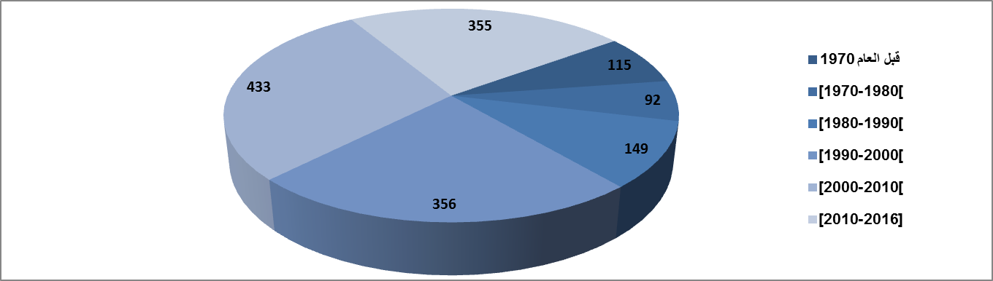
- توزيع المصانع بحسب سنة التأسيس.
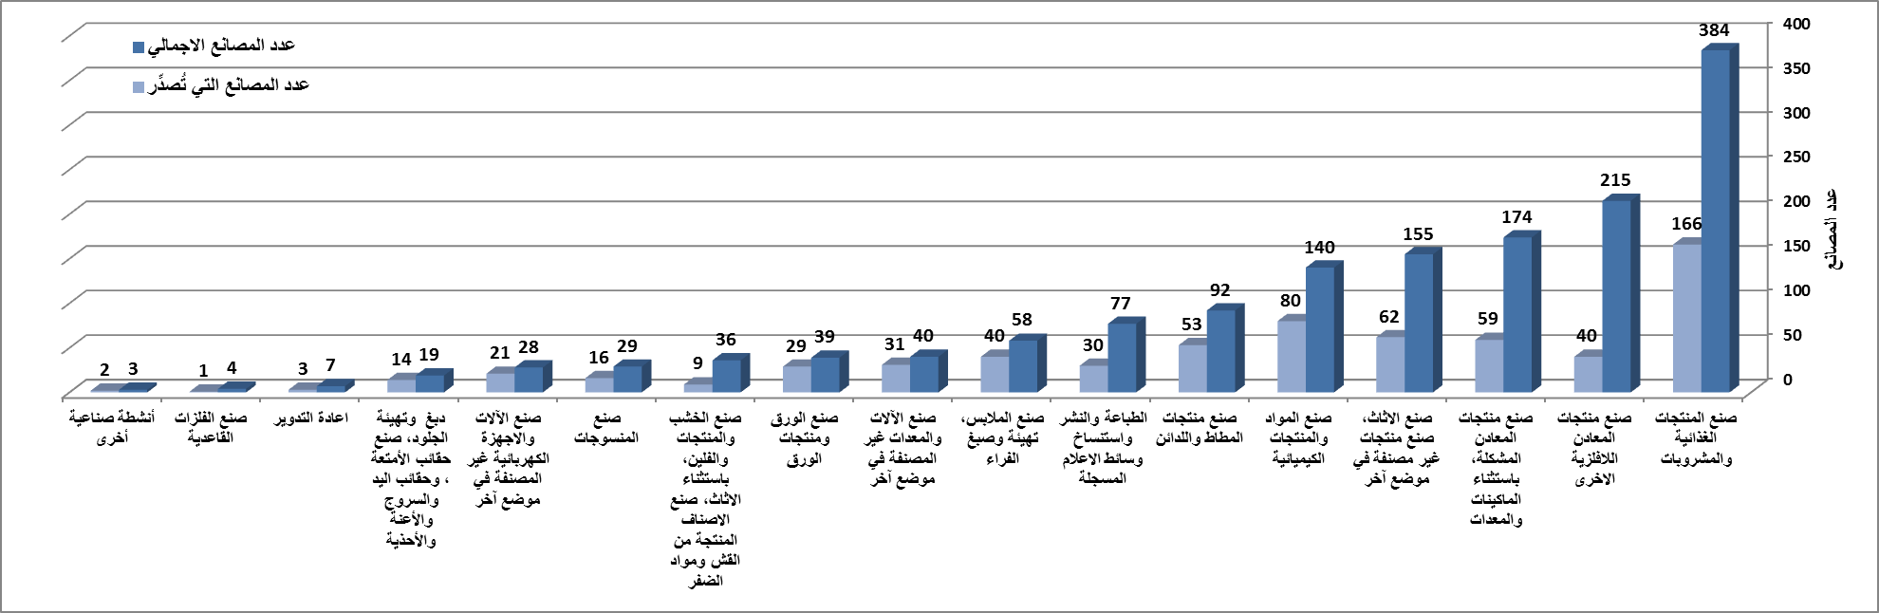
- توزيع المصانع بحسب النشاط الصناعي.
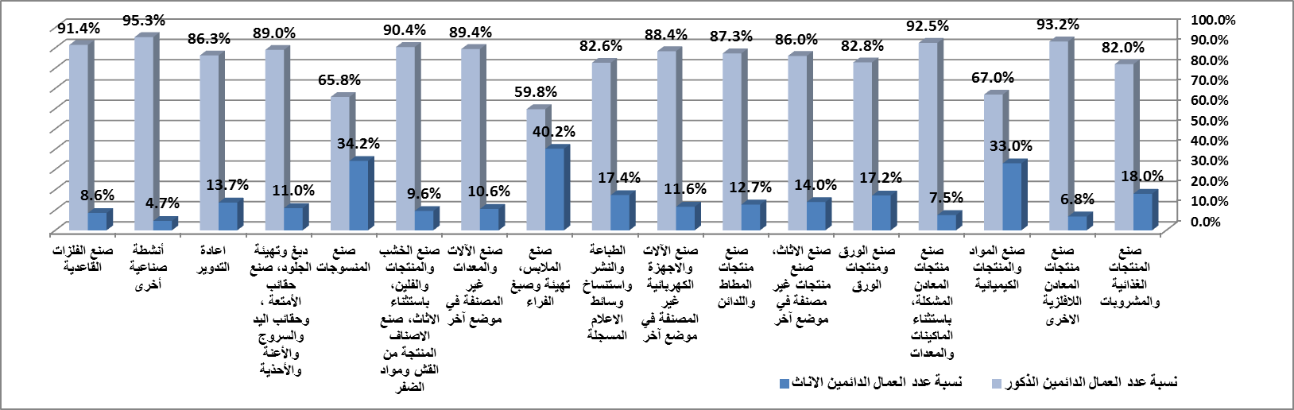
- توزيع عدد العمال الدائمين بحسب الجنس والنشاط الصناعي.
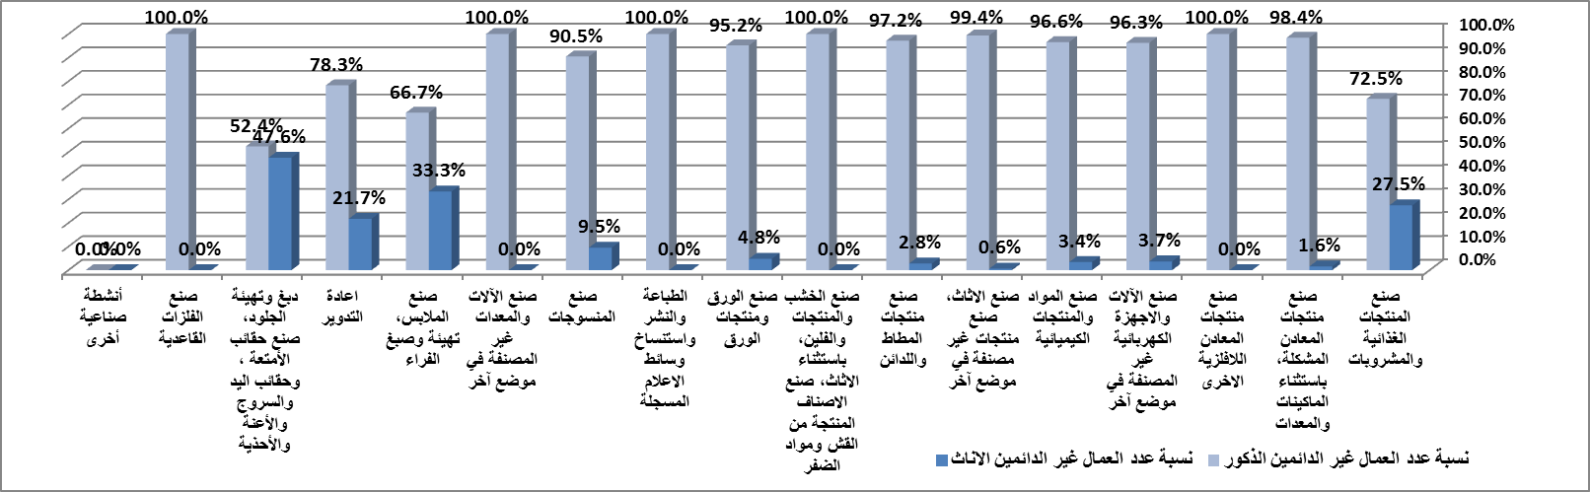
- توزيع عدد العمال غير الدائمين بحسب الجنس والنشاط الصناعي.
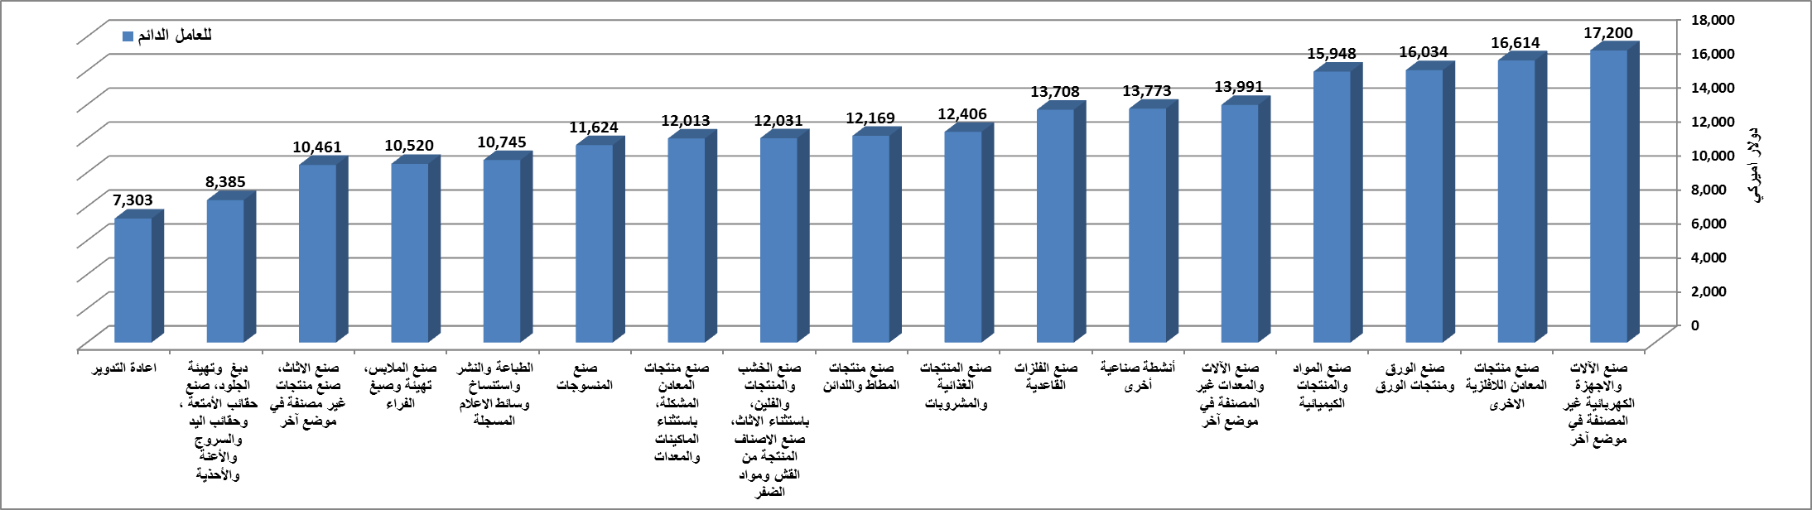
- معدل الاجر السنوي للعامل الدائم الواحد بحسب النشاط الصناعي.
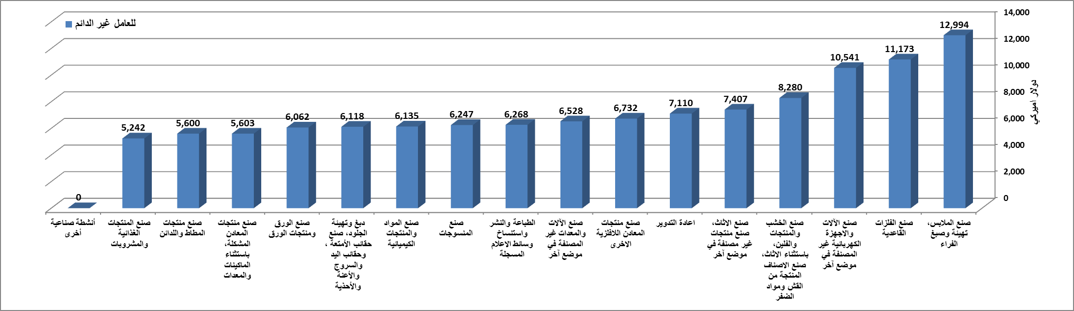
- معدل الاجر السنوي للعامل غير الدائم الواحد بحسب النشاط الصناعي.
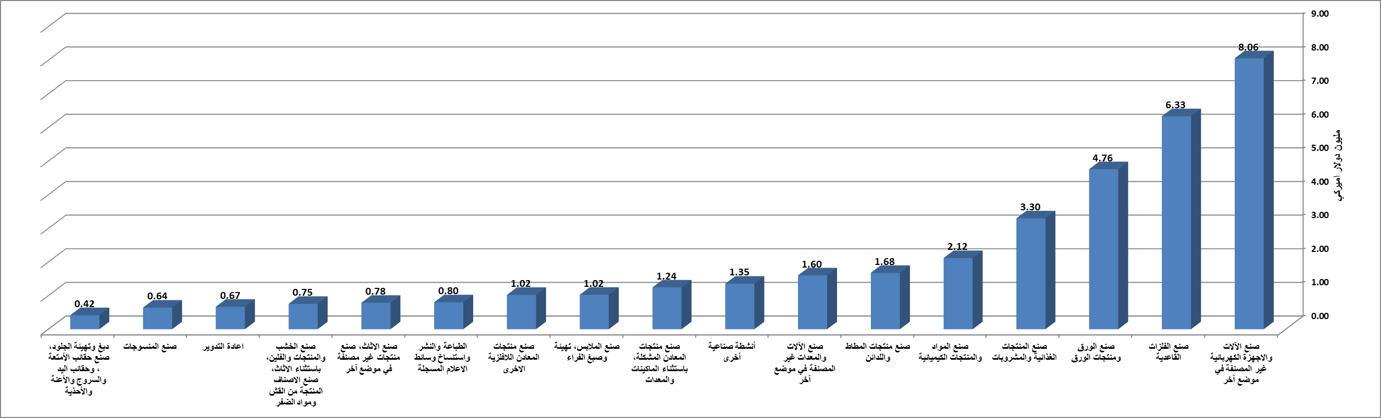
- معدل النفقات على المواد الاولية للمصنع الواحد بحسب النشاط الصناعي.
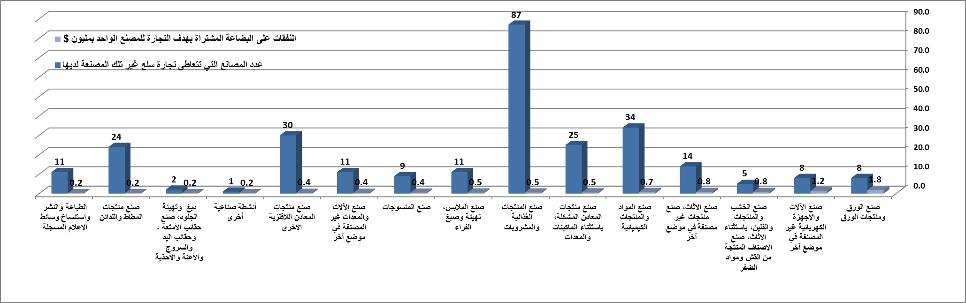
- توزيع المصانع التي تتعاطى تجارة سلع غير تلك المصنعة لديها ومعدل النفقات على البضاعة المشتراة بهدف التجارة للمصنع الواحد بحسب النشاط الصناعي.
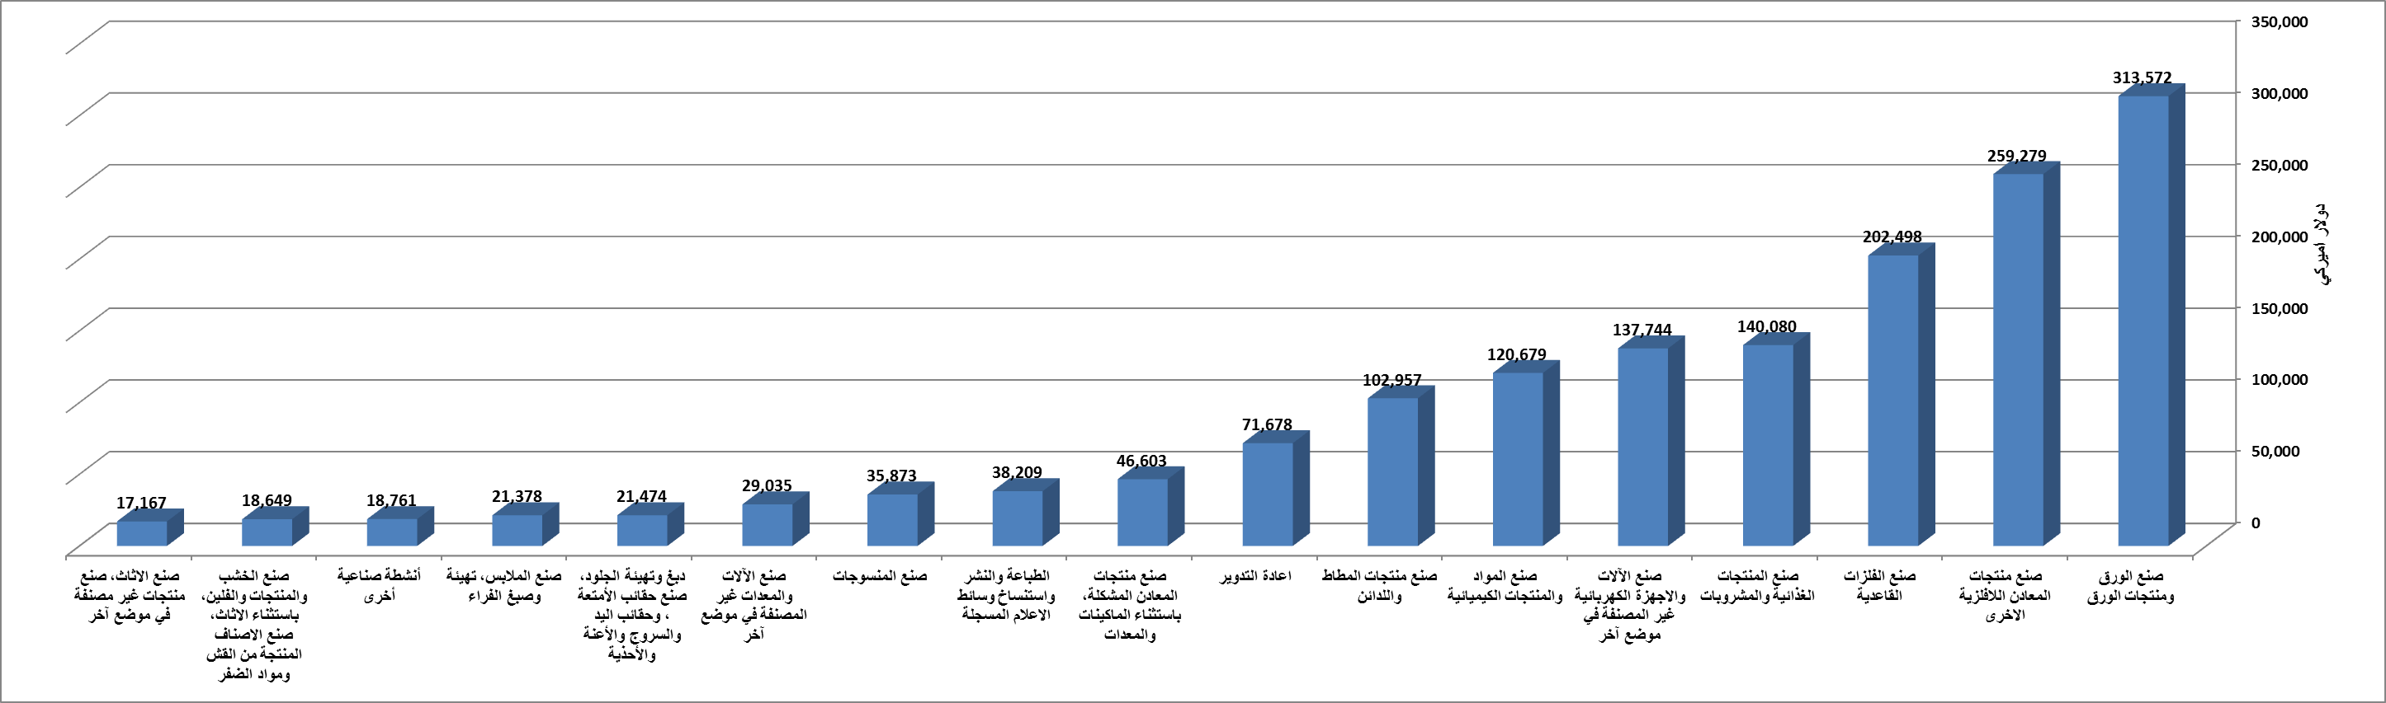
- معدل النفقات على المحروقات للمصنع الواحد بحسب النشاط الصناعي.
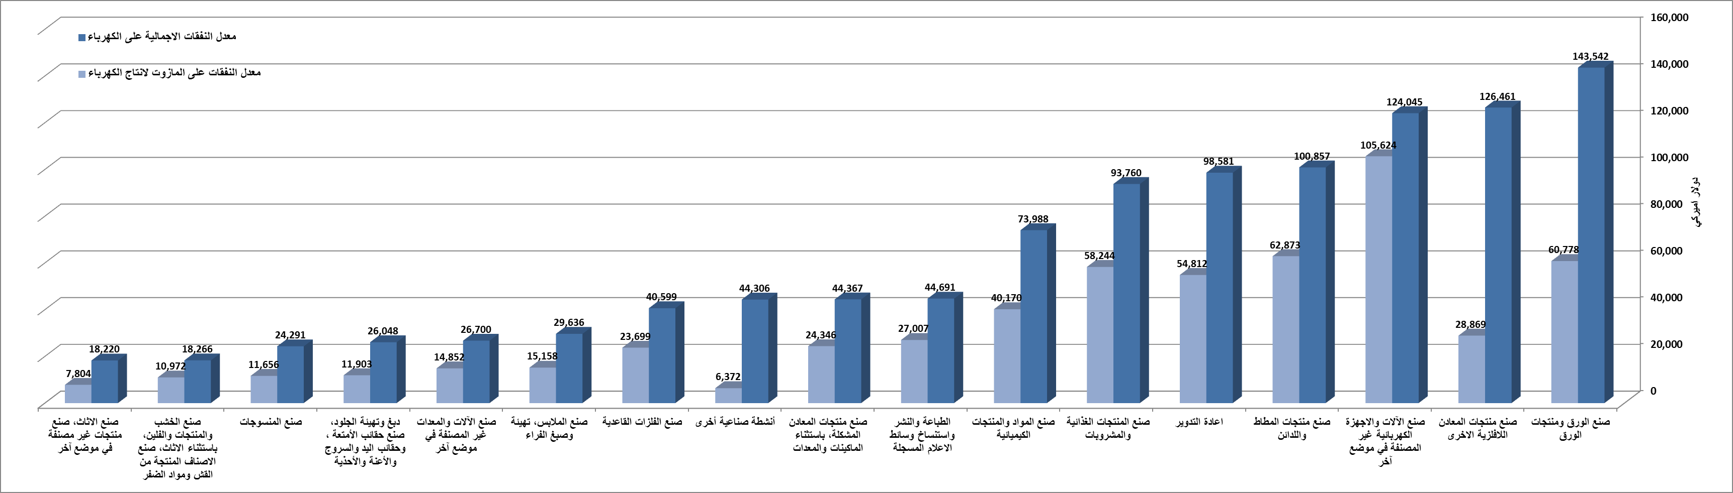
- معدل النفقات الاجمالية على الكهرباء ومعدل النفقات على المازوت لانتاج الكهرباء للمصنع الواحد بحسب النشاط الصناعي.
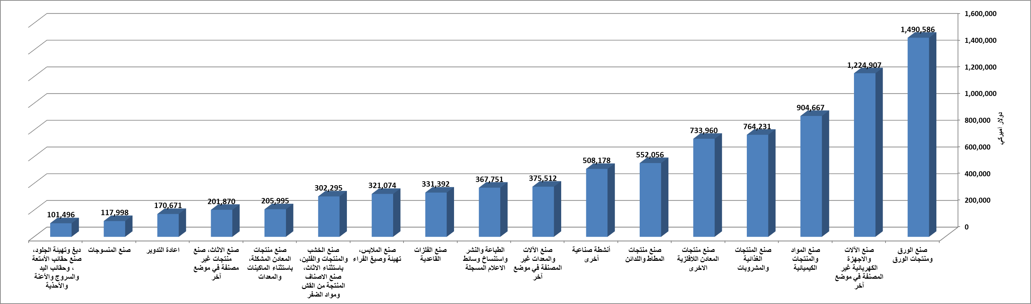
- معدل النفقات المختلفة للمصنع الواحد بحسب النشاط الصناعي.
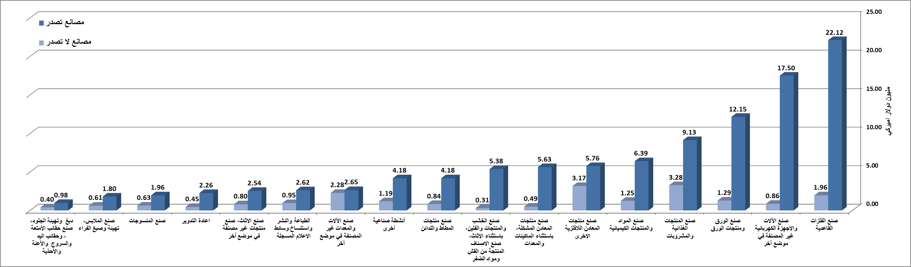
- معدل الناتج الصناعي للمصنع الواحد بحسب النشاط الصناعي والتصدير.
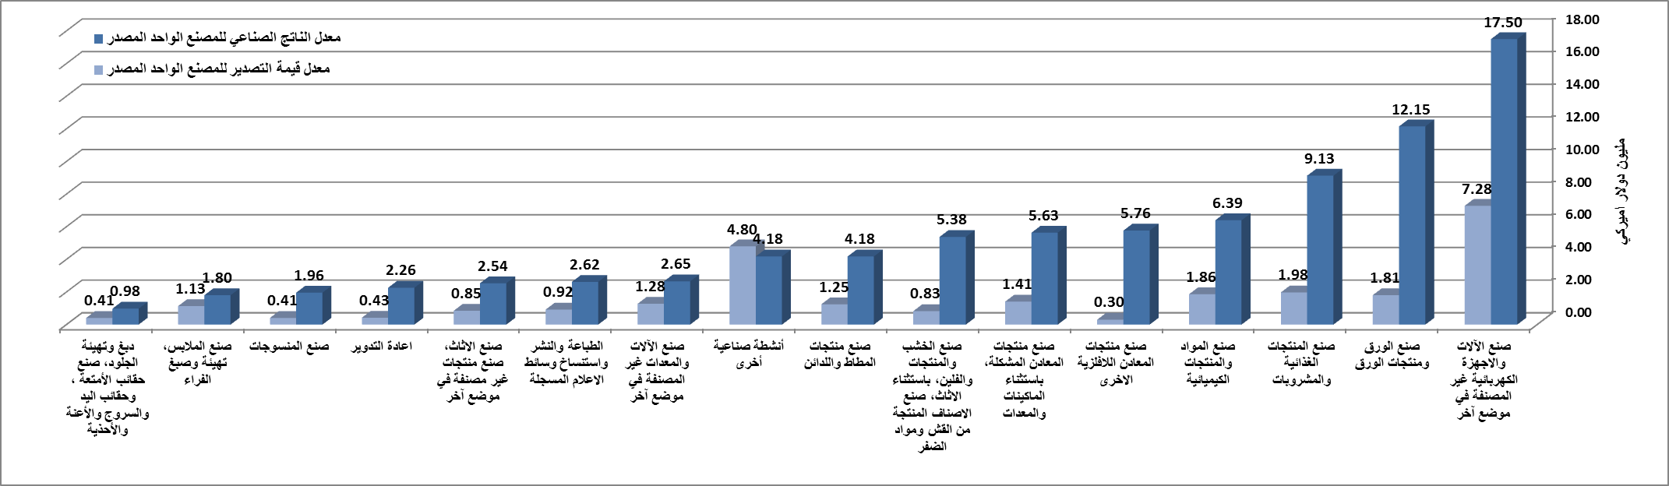
- معدل الناتج الصناعي ومعدل قيمة التصدير للمصنع المُصدِّر الواحد بحسب النشاط الصناعي.

ملحق رقم 3: توصيف النشاطات الصناعية

- يشمل قطاع "صناعة المنتجات الغذائية والمشروبات" الانشطة التالية:
- انتاج وتجهيز وحفظ اللحوم والاسماك والفواكه، والخضروات، والزيوت والدهون
- صناعة منتجات الألبان
- صناعة منتجات طواحين الحبوب، والنشاء ومنتجات النشاء، واعلاف حيوانية محضرة
- صناعة منتجات الأغذية الاخرى
- صناعة المشروبات
- يشمل قطاع "صناعة المنسوجات" الانشطة التالية:
- غزل ونسج واتمام تجهيز المنسوجات
- صناعة المنسوجات الأخرى
- صناعة اقمشة واصناف ملابس من التريكو والكروشيه
- يشمل قطاع "صناعة الملابس، تهيئة وصبغ الفراء" الانشطة التالية:
- صناعة الملابس باستثناء الملابس الفرائية
- تهيئة وصنع الفراء، صناعة أصناف من الفراء
- يشمل قطاع "دبغ وتهيئة الجلود، صنع حقائب الأمتعة ، وحقائب اليد والسروج والأعنة والأحذية" الانشطة التالية:
- دبغ وتهيئة الجلود، صناعة حقائب الأمتعة وحقائب اليد والسروج والأعنة
- صناعة الأحذية
- يشمل قطاع "صنع الخشب والمنتجات والفلين، باستثناء الاثاث، صنع الاصناف المنتجة من القش ومواد الضفر" الانشطة التالية:
- نشر الخشب وسحجه
- صناعة المنتجات الخشبية والفلين والقش ومواد الضفر
- يشمل قطاع "صناعة الورق ومنتجات الورق" الانشطة التالية:
- صناعة الورق ومنتجات الورق
- يشمل قطاع "الطباعة والنشر واستنساخ وسائط الاعلام المسجلة" الانشطة التالية:
- النشر
- الطباعة وانشطة الخدمات المتصلة بالطباعة
- استنساخ وسائط الاعلام المسجلة

- يشمل قطاع "صناعة المواد والمنتجات الكيميائية" الانشطة التالية:
- صناعة المواد الكيميائية الاساسية
- صناعة منتجات كيميائية اخرى
- صناعة الالياف الاصطناعية
- يشمل قطاع "صناعة منتجات المطاط واللدائن" الانشطة التالية:
- صناعة منتجات المطاط
- صناعة المنتجات اللدائنية
- يشمل قطاع "صناعة منتجات المعادن اللافلزية الاخرى" الانشطة التالية:
- صناعة الزجاج والمنتجات الزجاجية
- صناعة منتجات المعادن اللافلزية غير المصنفة في موضع اخر
- صناعة المنتجات الخزفية غير الانشائية غير الحرارية
- صناعة المنتجات الخزفية الحرارية
- صناعة المنتجات الطفلية الانشائية غير الحرارية والمنتجات الخزفية
- صناعة الاسمنت والكلس والجص
- صناعة الأصناف المنتجة من الخرسانة والأسمنت والجص
- قطع الأحجار وتشكيلها وإتمام تجهيزها
- صناعة المنتجات المعدنية اللافلزية الاخرى غير المصنفة في موضع آخر
- يشمل قطاع "صناعة منتجات المعادن المشكلة، باستثناء الماكينات والمعدات" الانشطة التالية:
- صناعة المنتجات المعدنية الانشائية والصهاريج والخزانات ومولدات بخار الماء
- صناعة منتجات المعادن المشكلة الاخرى، انشطة خدمات تشكيل المعادن
- يشمل قطاع "صناعة الآلات والمعدات غير المصنفة في موضع آخر" الانشطة التالية:
- صناعة الآلات المتعددة الاغراض
- صناعة الآلات المتخصصة الغرض
- صناعة الاجهزة المنزلية غير المصنفة في موضع آخر
- يشمل قطاع "صناعة الآلات والاجهزة الكهربائية غير المصنفة في موضع آخر" الانشطة التالية:
- صناعة المحركات والمولدات والمحولات الكهربائية
- صناعة اجهزة توزيع الكهرباء والتحكم فيها
- صناعة الاسلاك والكابلات المعزولة
- صناعة المركمات والخلايا الأولية والبطاريات من الخلايا الأولية
- صناعة المصابيح الكهربائية ومعدات الانارة
- صناعة المعدات الكهربائية الاخرى غير المصنفة في موضع آخر
- يشمل قطاع "صناعة الاثاث، صناعة منتجات غير مصنفة في موضع آخر" الانشطة التالية:
- صناعة الاثاث
- صناعة منتجات غير مصنفة في موضع آخر
- صناعة المجوهرات والأصناف المتصلة بها
- صناعة الآلات الموسيقية
- صناعة ادوات الرياضة
- صناعة الالعاب واللعب
- صناعة منتجات اخرى غير مصنفة في موضع آخر
- يشمل قطاع "اعادة التدوير" الانشطة التالية:
- اعادة تدوير النفايات والخردة المعدنية
- اعادة تدوير النفايات والخردة اللافلزية
- يشمل قطاع " جمع وتنقية وتوزيع المياه" الانشطة التالية:
- جمع وتنقية وتوزيع المياه
- تشمل "أنشطة صناعية اخرى" الانشطة التالية:
- صناعة فحم الكوك والمنتجات النفطية المكررة والوقود النووي
- صنع الفلزات القاعدية
- صناعة آلات المكاتب والمحاسبة وآلات الحساب الالكتروني
- صناعة الاجهزة الطبية، وادوات القياس عالية الدقة والادوات البصرية، والساعات بأنواعها
- صنع المركبات ذات المحركات والمركبات المقطورة ونصف المقطورة
- صنع معدات النقل الاخرى

لمزيد من التفصيل حول توصيف النشاطات الصناعية نرجو مراجعة الملحق رقم 3 ص 44
الناتج الصناعي الاجمالي = قيمة مبيعات السلع او الخدمات التي انتجها المصنع + قيمة مبيعات السلع والخدمات المشتراة لإعادة بيعها بنفس حالتها التي وردت بها – مشتريات السلع والخدمات لإعادة بيعها بنفس حالتها التي وردت بها + المقبوضات لقاء اعمال صناعية عُملت او خدمات صناعية قُدمت للآخرين + ايرادات اخرى + تغيير في العمل الجاري + التغيير في مخزونات السلع المنجزة + التغيير في مخزونات السلع المشتراة لإعادة بيعها بنفس حالتها التي وردت بها
عدد العمال يشمل: اصحاب العمل والعاملون الدائمون والعاملون غير الدائمين.
عدد العمال يشمل: اصحاب العمل والعاملون الدائمون والعاملون غير الدائمين.

